《气候动力学引论》知识体系精编
南京大学 · 大气科学学院
热带大气动力学 · 对流层—平流层耦合 · 中纬度风暴轴动力学
覆盖：课件要点 · 公式推导 · 作业考点 · 插图解析
依据：课程课件（任雪娟、鲍名、杨修群）· 复习题 · 作业题 · 辅导课资料整理
整理日期：2026年10月

目录
绪论 课程地图与通用基础 4
0.1 课程内容框架 4
0.2 热带大气动力学的两条研究路线 4
0.3 全书通用基础：赤道β平面线性浅水方程组 4
0.4 考试信息与复习方法 5
0.5 阅读约定 5
第一章 赤道波动 6
1.1 引言：为什么研究赤道波动 6
1.2 浅水模型与线性化控制方程组 6
1.3 赤道开尔文波（推导＋性质＋图像） 7
1.4 广义频散关系（Matsuno 分类） 8
1.5 赤道低频Rossby波 10
1.6 赤道高频惯性-重力波 11
1.7 混合Rossby-重力波（Yanai波） 12
1.8 本章小结 12
第二章 热带大气对加热的响应 13
2.1 热带大气运动的特征 13
2.2 Gill模型：问题、基本方程与简化 14
2.3 Gill模型的求解思路与加热场形式 15
2.4 对称加热响应的物理图像 16
2.5 反对称加热响应的物理图像 16
2.6 更一般的加热：对称＋反对称叠加 17
2.7 本章小结 17
第三章 大气季节内振荡动力学 18
3.1 引言：大气低频变化的观测事实 18
3.2 对流凝结加热反馈与垂直运动 19
3.3 波动-CISK机制 20
3.4 MJO东传机制小结 23
3.5 trio-interaction理论简介 23
3.6 本章小结 24
第四章 ENSO循环机制 24
4.1 热带海洋—大气耦合系统的平均状态 25
4.2 ENSO基本现象 26
4.3 ENSO循环的正反馈机制：Bjerknes机制 27
4.4 ENSO循环的负反馈机制 28
4.5 思考：ENSO的季节锁相 30
4.6 本章小结 31
第五章 热带与热带外相互作用 31
5.1 观测事实：遥相关与提出问题 31
5.2 一维Rossby波频散理论回顾 32
5.3 球面二维Rossby波频散理论（大圆理论） 33
5.4 其他理论 35
5.5 本章小结 36
第六章 中纬度风暴轴动力学 37
6.1 观测事实与风暴轴的定义 37
6.2 描述风暴轴的物理量：两种观点 37
6.3 风暴轴的基本特征 38
6.4 风暴轴与时间平均气流的关系 40
6.5 瞬变动力强迫、瞬变热力强迫与E矢量 41
6.6 本章小结 42
第七章 平流层—对流层动力耦合 42
7.1 平流层基本特征 42
7.2 平流层爆发性增温（SSW） 44
7.3 赤道平流层波动与准两年振荡（QBO） 45
7.4 平流层向下影响对流层 47
7.5 本章小结 48
附录A 核心公式与结论速查 48
附录B 名词解释速查表 49
附录C 复习题与作业题索引 51

绪论 课程地图与通用基础
0.1 课程内容框架
本课程沿“热带 → 热带外 → 平流层”的逻辑展开：前四章研究热带大气（波浪、加热响应、季节内振荡、ENSO），第五章建立热带与热带外的联系（遥相关与Rossby波频散），第六章回到中纬度（风暴轴动力学），第七章向上延伸到平流层（对流层—平流层耦合）。各章环环相扣：赤道波动（第1章）是全部后续机制的基本“积木”。
章 | 主题 | 核心问题 | 主要理论/工具
一 | 赤道波动 | 热带大气有哪些基本波动模态？如何传播、如何衰减？ | 浅水方程组、β平面、Matsuno(1966)广义频散关系
二 | 热带大气对加热的响应 | 给定热带热源，静止大气如何响应？ | Gill(1980)模型、纬圈半地转平衡、摩擦耗散
三 | 大气季节内振荡动力学 | MJO为何东传？为何能维持？ | 波动-CISK机制、对流凝结加热反馈
四 | ENSO循环机制 | 海气耦合如何产生2—7年振荡？ | Bjerknes正反馈、延迟振子、充放电振子
五 | 热带与热带外相互作用 | 热带异常为何能影响中高纬？ | 球面Rossby波频散（大圆理论）、波射线、西风通道
六 | 中纬度风暴轴动力学 | 风暴轴与平均流如何相互作用？ | Eady增长率、瞬变动力/热力强迫、E矢量
七 | 对流层—平流层耦合动力学 | 平流层环流有何特征？如何与对流层耦合？ | 极涡、SSW、QBO、BD环流、NAM

0.2 热带大气动力学的两条研究路线
热带外大气环流的动力结构用准地转理论描述；热带大气环流的动力结构则沿两条路线研究：
① 尺度分析路线：Charney(1948)首先采用（热带大气的尺度分析与中纬不同）；
② 波动理论路线：Matsuno(1966)与Longuet-Higgins(1968)开创的赤道波动理论（本课程第一章）。
基本物理事实：热带地区对流引起的非绝热加热可以激发出大气赤道波动，风应力可以激发出海洋赤道波动；这些波动能向东和向西传播，并在赤道外衰减（赤道波导）。大气赤道波动的传播可以引起经向遥响应、影响热带外环流；它们还能影响水汽辐合，从而调制对流加热的时空分布——这正是MJO、ENSO等热带现象的核心环节。
0.3 全书通用基础：赤道β平面线性浅水方程组
第一至第三章反复使用同一套基础方程。取β平面近似（f=βy，y为自赤道向北的经向距离，a为地球半径）：
$f=2Ωsinφ≈2Ω\frac{y}{a}≡βy,β=\frac{2Ω}{a}$ (0-1)
对静止平均厚度为hₑ、叠加小扰动的均质浅水层做线性化，得线性化浅水方程组（带*的量均为扰动量）：
$\frac{∂u^{*}}{∂t}−βyv^{*}=−\frac{∂Φ^{*}}{∂x}$ (0-2)
$\frac{∂v^{*}}{∂t}+βyu^{*}=−\frac{∂Φ^{*}}{∂y}$ (0-3)
$\frac{∂Φ^{*}}{∂t}+gh_{e}(\frac{∂u^{*}}{∂x}+\frac{∂v^{*}}{∂y})=0,Φ^{*}=gh^{*}$ (0-4)
模型假设（考点，见复习题第3题）：均质不可压、准正压、准静力、垂直尺度远小于水平尺度（即“浅水”——用自由面起伏等效描写整层大气）。其中 c₀=√(gh_e) 为重力波波速；大气“第一斜压模”等效取 h_e≈250 m，则 c₀≈50 m/s；海洋取 c≈2.5 m/s。
【必背数值】β=2Ω/a≈2.29×10⁻¹¹ m⁻¹s⁻¹（赤道）；大气第一斜压模 c₀≈50 m/s（h_e≈250 m）；海洋 c≈2.5 m/s。
赤道变形半径 L=√(c/β)：大气约1500—2000 km，海洋约250 km——决定波动被赤道俘获的经向尺度。
0.4 考试信息与复习方法
◆ 题型：名词解释、简答题（重点）、计算推导题；知识梳理以课件、小测、作业为准。
◆ 考试范围：课件上标注“不作要求”的内容不考——本书对这类内容用灰色标注（如“数学推导不作要求”），只需掌握结论。
◆ 成绩构成：平时40%（到课率/参与讨论/平时作业/随堂小测）＋期末考试60%。
◆ 复习路径：先按各章“考点速览”过一遍简答题，再用“必会推导”动手推公式，最后用附录B自测名词解释。
【必会推导清单】
① 第一章：Kelvin波解与频散（三步推导）；广义频散关系（三步思路）；低频Rossby波近似；高频惯性-重力波近似；m=0混合波解。
② 第二章：Gill模型的建立思路（做了哪些简化）；对称/反对称加热响应的物理图像（画图说明）。
③ 第三章：Kelvin-CISK与Rossby波-CISK方程组的辨别（作业题4）。
④ 第四章：Bjerknes正反馈三项表达式的物理辨识；延迟振子、充放电振子基本思想。
⑤ 第五章：球面Rossby波频散关系推导步骤；波射线方程与转向纬度的物理意义。
⑥ 第六章：热力学方程各项含义；Eady增长率；瞬变强迫；二维E矢量。
0.5 阅读约定
◆ 深红色：考点提示、核心结论、易错点；深蓝色：需要掌握的核心术语与概念；橙色：解题提示；灰色：注解与拓展（含“不作要求”内容）。
◆ 浅黄底色框＝必背结论；浅蓝底色框＝考点速览；浅橙底色框＝易错/注意事项。
◆ 公式编号采用“章-序号”；与课件编号一致处另行注明“课件式(x)”。插图均取自课程课件与经典文献配图。
第一章 赤道波动
【考点速览】（对照复习题与作业题）
简答：赤道Kelvin波的物理特征并画示意图；赤道Rossby波物理特征；Kelvin波与Rossby波对比；MRG波名字由来及特别之处；如何由物理图像判断传播方向；赤道波动理论相对真实大气缺失了什么。
推导（计算）：浅水方程组的建立与近似假设；Kelvin波三步推导；广义频散关系推导思路；低频Rossby波近似；高频惯性-重力波近似；m=0混合波。
图像：K波结构图；K波与R波频散曲线；Matsuno全模态频散图；R波m=1/2结构；惯性重力波结构。
1.1 引言：为什么研究赤道波动
赤道波动（equatorial waves）是热带大气和海洋中普遍存在的大尺度波动，是热带运动的“基本模态”。其理论由松野太郎（Taroh Matsuno，1966）建立：他证明在赤道β平面上存在一类被“赤道波导”俘获的波动，沿赤道向东或向西传播，并在赤道以外迅速衰减。
◆ 热带的对流凝结加热可以激发大气赤道波动；风应力可以激发海洋赤道波动。
◆ 波动沿赤道向东西两个方向传播，在赤道外衰减（赤道波导，equatorial duct）；
◆ 大气赤道波动可以引起经向遥响应，影响热带外环流；
◆ 波动可以改变水汽辐合，从而调制对流加热的时空分布——联系MJO、ENSO等现象的核心纽带（后续三、四章反复用到）。
【为什么存在“赤道波导”】赤道两侧科氏参数f=βy变号，赤道“像一堵墙”：波动无法穿越赤道向外传播，只能被约束在赤道附近（振幅以e折尺度向两极指数衰减）。这就是“赤道俘获”（equatorially trapped）。
1.2 浅水模型与线性化控制方程组
讨论赤道波动采用浅水模型（shallow water model），只考虑水平结构，是最简单的热带波动理论框架。
1.2.1 模型假设
① 静止状态平均厚度为 hₑ 的均质流体（均质不可压）；
② 准正压：运动主要沿水平方向，垂直结构简化为单一模（等效深度 hₑ）；
③ 准静力：垂直尺度远小于水平尺度；
④ β平面上的笛卡尔坐标：f=βy（y为自赤道向北的经向距离）。
1.2.2 线性化浅水方程组
$\frac{∂u^{*}}{∂t}−βyv^{*}=−\frac{∂Φ^{*}}{∂x}$ (1-1)
$\frac{∂v^{*}}{∂t}+βyu^{*}=−\frac{∂Φ^{*}}{∂y}$ (1-2)
$\frac{∂Φ^{*}}{∂t}+gh_{e}(\frac{∂u^{*}}{∂x}+\frac{∂v^{*}}{∂y})=0,Φ^{*}=gh^{*}$ (1-3)
带*的量均为扰动量，Φ*=gh*为位势扰动。设纬向传播的波动解：
$(\begin{aligned}u^{*} \\ v^{*} \\ Φ^{*}\end{aligned})=(\begin{aligned}U(y) \\ V(y) \\ Φ(y)\end{aligned})exp[i(kx−ωt)]$ (1-4)
其中k为纬向波数、ω为圆频率，U(y)、V(y)、Φ(y)为波的经向振幅结构（数学推导见课件注解页，不作要求）。
【提示】本节方程（1-1）～（1-3）是后面三节全部推导的出发点；Kelvin波取 v≡0 的特殊解，其余模态取一般解。
1.3 赤道开尔文波（重点）
开尔文波（Kelvin wave）最初由威廉·汤姆逊（开尔文勋爵，1879）发现，是被边界俘获的、受地球旋转影响的重力波。对赤道开尔文波而言，赤道本身就是它的“边界”：f在赤道两侧变号，使其无法穿越赤道，只能在赤道附近向东传播。
1.3.1 方程推导（必会，三步）
① 特殊解假设：设经向速度恒为零 v*≡0（则V(y)=0）。方程组（1-1）～（1-3）退化为仅含u*、Φ*的三个方程；
② 消元求频散：联立（1-1）′与（1-3）′消去Φ*，得浅水重力表面波频散方程；
③ 定解求结构：联立（1-1）′与（1-2）′得U(y)的一阶常微分方程，由赤道外衰减的侧边界条件确定 c 的符号。
第①步：v*=0时方程组退化为
$\frac{∂u^{*}}{∂t}=−\frac{∂Φ^{*}}{∂x},βyu^{*}=−\frac{∂Φ^{*}}{∂y},\frac{∂Φ^{*}}{∂t}+gh_{e}\frac{∂u^{*}}{∂x}=0$ (1-5)
第②步：（1-5）前两式与第三式联立消元，得频散方程与重力波速：
$ω^{2}=gh_{e}k^{2},c≡\frac{ω}{k}=±\sqrt{gh_{e}}$ (1-6)
第③步：（1-5）第二、一式联立并使用c=ω/k，得U(y)满足的齐次一阶线性微分方程及其通解：
$\frac{dU}{dy}+\frac{βy}{c}U=0 ⟹ U=U_{0}exp(−\frac{βy^{2}}{2c}),U_{0}=U(0)$ (1-7)
观测事实要求开尔文波振幅由赤道向外衰减，因此必须取 c>0——即赤道开尔文波只能向东传播。最终解为：
$u^{*}=F(x−ct)exp(−\frac{βy^{2}}{2c}),v^{*}≡0,c=\sqrt{gh_{e}}$ (1-8)
【结论】赤道开尔文波相速度 c=√(gh_e) 恰好等于重力波波速（与β无关！），且群速度=相速度（非频散），因此它是一种“长重力波”——回答复习题第5题：其频散关系与不旋转的重力波完全相同，β只起“俘获”作用（限定v=0与经向衰减），并不改变传播速度。
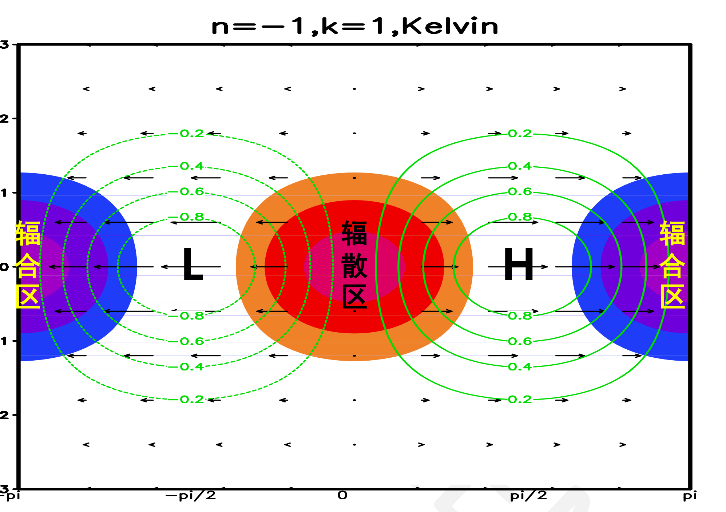
图1-1 赤道开尔文波的水平结构：等值线为气压场（虚线低压L、实线高压H），填色为散度（紫色辐合、红色辐散）。低压区对应东风、高压区对应西风（地转关系）；南北半球结构对称
1.3.2 物理特征（简答必背）
① 传播方向：向东移动，位相速度 c=√(gh_e)（重力波速）；
② 经向结构：振幅最大在赤道，以e折尺度 √(2c/β) 向两极方向指数衰减；
③ 运动学：v≡0；u*与Φ*满足地转平衡（βy u* = −∂Φ*/∂y），是“半地转”的（纬向风地转、经向风为零）；
④ 频散性质：非频散波，群速度和相速度相等；
⑤ 物理解释：科氏参数在赤道两侧变号，使开尔文波的气压场（位势高度场）在赤道两侧堆积（低压总对应东风、高压总对应西风）；南北半球结构对称。
1.3.3 数值与应用
◆ 大气（c₀≈50 m/s，hₑ≈250 m）：e折尺度 √(2c/β)≈2000 km，约18个纬度——开尔文波基本在20°S—20°N内活动；
◆ 海洋开尔文波（c≈2.5 m/s）：e折尺度约460 km，波速慢、经向很窄；
◆ 传播时间估算（1°≈110 km）：大气开尔文波自非洲东岸（60°E）到日界线（180°E）约需 3天；海洋开尔文波自新几内亚（150°E）穿太平洋到南美（90°W）约需 61天；
◆ 应用：大气与海洋赤道开尔文波都能把西太平洋的环境异常东传至东太平洋——这是ENSO循环中“信号传递”的关键通道（见第四章）。
1.4 广义频散关系（Matsuno 分类）
第一节的特殊解只是冰山一角。对一般解（V(y)≠0），Matsuno给出了完整分类。推导思路（考点）分三步：
① 无量纲化：以 c₀=√(gh_e) 为速度尺度，取长度尺度 [L]=√(c₀/β)、时间尺度 [T]=1/√(c₀β)；
② 设波动解：代入无量纲方程组，得波振幅方程组；
③ 化归单一方程：消元后得到经向速度振幅V(y′)的方程（数学上与薛定谔方程同型），由其可解性条件得频散关系。
设解 exp[i(k′x′−ω′t)] 后的波振幅方程组（撇号表示无量纲量）：
$−iω^{′}U(y^{′})−y^{′}V(y^{′})+ik^{′}Φ(y^{′})=0$ (1-9)
$−iω^{′}V(y^{′})+y^{′}U(y^{′})+\frac{dΦ(y^{′})}{dy^{′}}=0$ (1-10)
$−iω^{′}Φ(y^{′})+ik^{′}U(y^{′})+\frac{dV(y^{′})}{dy^{′}}=0$ (1-11)
消元得到经向速度振幅的单一方程（侧边界条件：|y′|→∞时V→0）：
$\frac{d^{2}V}{dy^{′2}}+[(ω^{′2}−k^{′2})−\frac{k^{′}}{ω^{′}}−y^{′2}]V=0$ (1-12)
该方程只有在本征值 (ω′²−k′²−k′/ω′) 为正奇数时才有满足侧边界条件的解，于是得到广义（一般性）频散关系：
$ω^{′2}−k^{′2}−\frac{k^{′}}{ω^{′}}=2m+1,m=0,1,2,⋯$ (1-13)
【记忆要点】一个式子记住全部赤道波动模态：ω²−k²−k/ω=2m+1（m为经向模态指数）。m=−1（v≡0特例）→Kelvin波；m=0→混合Rossby-重力波；m≥1低频支→赤道Rossby波；m≥1高频支→赤道惯性-重力波。
结合方程（1-9）～（1-12），各模态的振幅结构（u′,v′,Φ′）可由Hermite多项式表示（数学推导不作要求），这正是下面各节物理图像的基础。
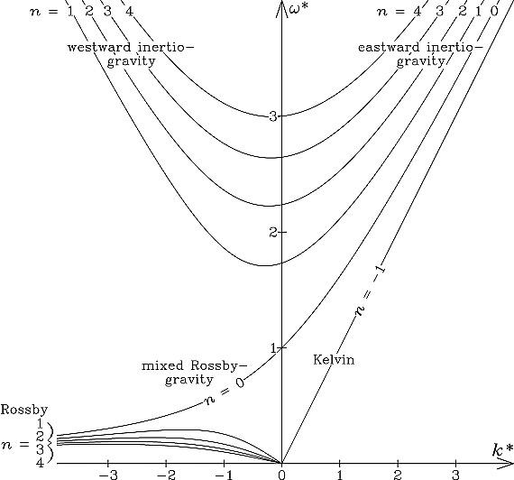
图1-2 Matsuno(1966)赤道波动全模态频散关系图（图中n即本书m）：Kelvin波为ω*=k*直线，Rossby波（n=1,2,3,4）集中于低频、k<0（西传）一侧；惯性-重力波分布于高频、东西两支；混合Rossby-重力波（n=0）连接两者
1.5 赤道低频Rossby波
1.5.1 频散关系与传播方向（必会推导）
对 m≥1，广义频散关系可解出纬向波数：
$k_{m}^{′}=−\frac{1}{2ω^{′}}±\sqrt{ω^{′2}+\frac{1}{4ω^{′2}}−(2m+1)},m=1,2,3⋯$ (1-14)
对低频波动（ω′很小，ω′²≪1），（1-14）近似为：
$ω^{′}=−\frac{k^{′}}{k^{′2}+(2m+1)}$ (1-15)
写成有量纲形式，相速度与群速度（长波极限）：
$c_{Rossby}=\frac{ω^{*}}{k^{*}}=−\frac{β}{k^{*2}+\frac{β}{c_{0}}(2m+1)}<0$ (1-16)
$c_{gx}≈−\frac{c_{0}}{2m+1}(k^{*}→0)$ (1-17)
【结论】① 赤道低频Rossby波总是向西传播（相速度恒为负）；② 长Rossby波的相速度最多只有开尔文波速的 1/3（m=1），随m增大而减小；③ 低频长Rossby波近似非频散，群速度向西；短Rossby波（|k*|大）群速度向东。
速度对比（取c₀=50 m/s）：m=1：约16.7 m/s；m=2：10 m/s；m=3：约7.1 m/s（均向西）。
1.5.2 经向结构与对称性（m=1、m=2）
◆ 经向结构：v′∝H_m(y′)e^(−y′²/2)（Hermite多项式×高斯包络）；
◆ m=1：u′与Φ′关于赤道对称，v′关于赤道反对称；赤道上经向速度为零；
◆ m=2：u′与Φ′关于赤道反对称，v′关于赤道对称；赤道上纬向速度为零；
◆ 最大辐合/辐散位置：m=1在y′=1.25，m=2在y′=1.75（无量纲，以赤道变形半径为单位）。
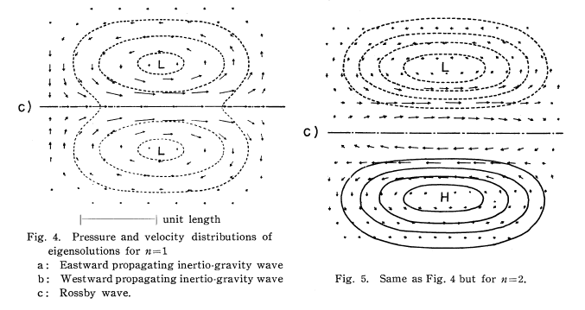
图1-3 赤道Rossby波m=1（左）与m=2（右）的位势高度场与速度场分布：m=1时u、Φ赤道对称；m=2时反对称（Matsuno, 1966；引自B. Wang课件）
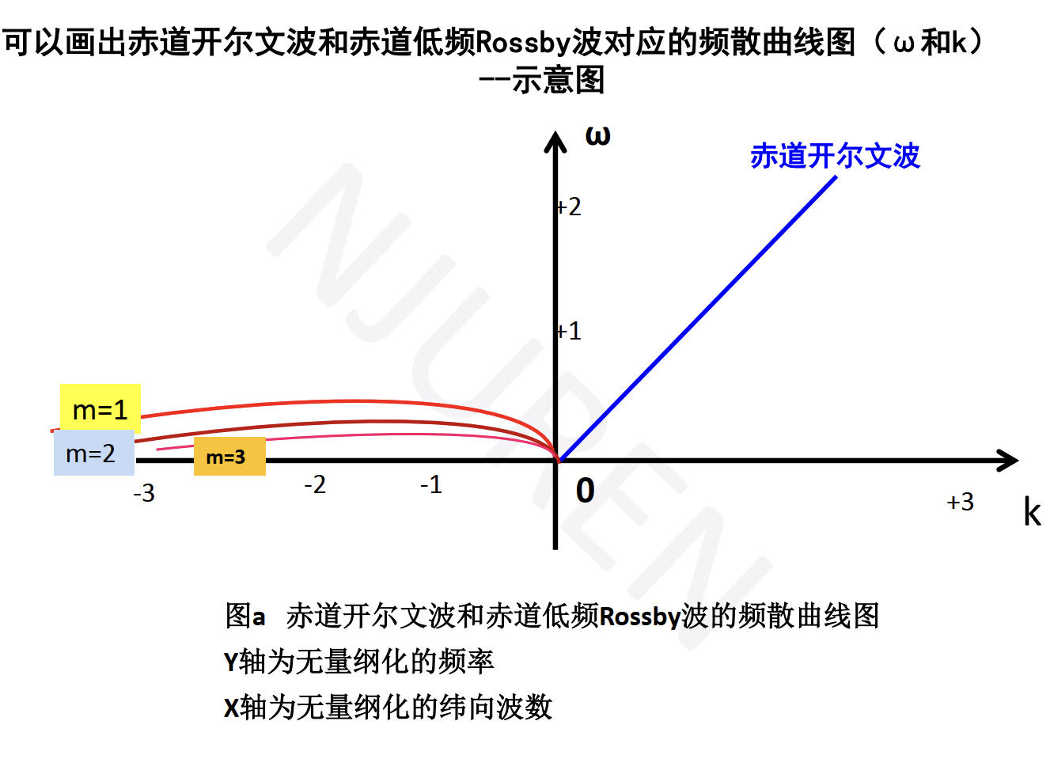
图1-4 赤道开尔文波与赤道低频Rossby波的频散曲线示意：K波为过原点的直线（ω=k），R波各支（m=1,2,3…）位于k<0一侧的低频区
1.5.3 如何由物理图像判断传播方向（复习题第9题）
① 先看频散性质：ω与k的关系决定相速度方向（K波ω=ck恒为正→东传；R波c恒为负→西传）；
② 再看结构对称性：由u′、v′、Φ′相对赤道的对称性与赤道上哪个分量为零，可判断经向模态m；
③ 结合群速度：能量传播方向由cg=∂ω/∂k决定（如低频长R波能量向西、短波向东；MRG波群速度总向东）。
1.6 赤道高频惯性-重力波
对高频波动（ω′较大），（1-14）近似为（高频下 1/2ω≪1、1/4ω²≪1）：
$k_{m}^{′}=±\sqrt{ω^{′2}−(2m+1)}⟹ω^{′2}=k^{′2}+(2m+1),m=1,2,3⋯$ (1-18)
频散关系与f平面上的惯性-重力波类似（故Matsuno将高频模态称为赤道惯性-重力波）。群速度与相速度均有东、西两支：
$c_{gx}≈\frac{k}{ω}=±\sqrt{1−\frac{2m+1}{ω^{′2}}}$ (1-19)
◆ 高频快波，相速度与群速度都有向东和向西两支；
◆ 同时表现出惯性波（受旋转影响）与重力波（层结恢复力）的特征；
◆ 非地转：运动中气压场与风场不满足地转平衡；
◆ 结构：m=1时气压与u关于赤道对称、v反对称；m=2时相反。
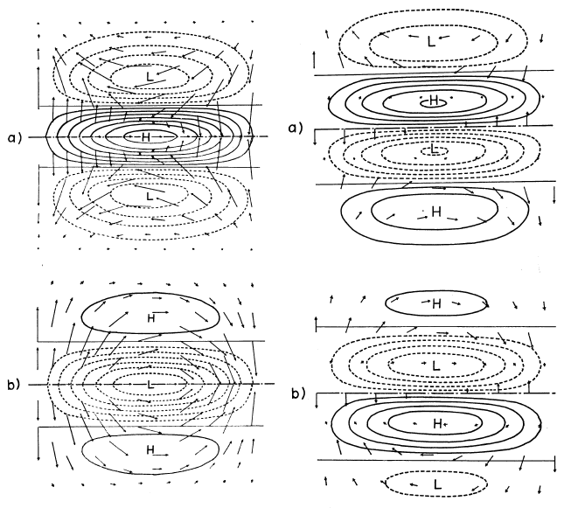
图1-5 东传（上）与西传（下）赤道高频惯性-重力波m=1、m=2的气压场与速度场分布（非地转；m=1集中于赤道）
1.7 混合Rossby-重力波（MRG/Yanai波）
m=0 是特殊模态。由广义频散关系（1-13）解得：
$k^{′}=ω^{′}−\frac{1}{ω^{′}}$ (1-20)
◆ ω′=1 时 k′=0；ω′>1 时 k′>0，且ω′越大越接近k′≈ω′（表现为东传惯性-重力波）；
◆ ω′<1 时 k′<0，且ω′→0 时由 k′≈−1/ω′ 决定（表现为西传低频Rossby波）；
【名字的由来与特别之处】低频时像Rossby波、高频时像重力波，故名“混合”（mixed Rossby-gravity wave）；由柳井（M. Yanai）1966年在平流层首先观测到，故又称Yanai波。它只在赤道附近存在；其最特别之处是：群速度总向东（证明略）——即能量总向东传播，而在低频范围内波动的位相却向西移动。
结构特征：气压场与纬向风关于赤道反对称，经向风关于赤道对称；赤道上经向风最大（跨赤道流）；最大辐合/辐散位于y′=1。
【易错提醒】对称性规律随m交替：m=0（MRG）u、Φ反对称；m=1 u、Φ对称；m=2 u、Φ反对称……考试画图时先定m，再按“m为奇数对称、偶数反对称”检查。
1.8 本章小结
【一图流·本章脉络】浅水方程组（模型）→ 设波动解 → 特殊解（v≡0→Kelvin波：东传、非频散、e折俘获）→ 一般解（Matsuno方程→广义频散关系）→ 四种模态分类：
· Kelvin（m=−1）：ω=k，东传，c=√(gh_e)非频散，v≡0；
· MRG（m=0）：k=ω−1/ω，高中频东传/低频西传，群速度总东，赤道反对称；
· Rossby（m≥1，低频）：ω≈−k/(k²+2m+1)，西传，长波c≤c₀/3非频散；
· 惯性-重力（m≥1，高频）：ω²=k²+2m+1，双向，非地转。
注：本章部分推导（波振幅方程组解法、Hermite多项式、群速度证明等）课件标注“不作要求”，考试只需掌握结论与物理图像；但Kelvin波三步推导、广义频散关系三步思路、两类近似与m=0解必须熟练。
第二章 热带大气对加热的响应
【考点速览】
简答：① 热带大气运动的特征（5条，务必背熟）；② Gill(1980)理论想回答什么问题；③ Gill模型是如何构建的（做了哪些简化）；④ 对称加热响应的物理图像（手绘图并解释，作业题）；⑤ 反对称加热响应的物理图像。
名词：Gill模型、纬圈半地转平衡、赤道Rossby变形半径、Weber函数（了解）。
2.1 热带大气运动的特征（简答必背）
热带大气的运动主要是在加热下进行的，其动力学特征与辐散环流密切相关。共5个方面：
① 动力特征——科氏参数小、β最大：赤道附近科氏参数很小，但科氏参数经向导数（β）在赤道最大；在热带很难在两个水平方向同时建立地转平衡，像中纬度那样的准地转运动不成立，热带运动有自身特点。由于科氏参数小，位势高度的变化也比中纬度小得多；
② 热力特征——大气热源：辐射差额在热带为正，热带（尤其赤道地区）是大气热源，驱动热力环流。热带温度梯度比中纬小，有效位能小，扰动难以通过斜压能量转换发展；潜热释放是重要能量来源——既引起局地大气环流响应，又通过激发波动引起中高纬遥响应（与第一、五章联系）；
③ 积云对流及其垂直输送重要：大部分热带降水来自对流云；积云加热及积云对热量、水汽、动量的垂直输送是必须考虑的机制；
④ 热平衡有明显地区差异：季风区、沙漠区、热带海洋各不相同。季风区降水伴随大量凝结潜热释放（非绝热加热），垂直上升运动及低层辐合、高层辐散与降水共存；
⑤ 行星尺度辐散环流有两种：Hadley环流（经向剖面）与Walker环流（纬向剖面）；热带还存在全球最显著的年际尺度海气相互作用——ENSO（见第四章）。
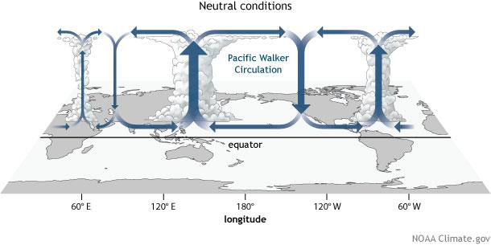
图2-1 中性年份赤道太平洋的沃克环流（Walker circulation）示意：低层东风、高层西风，西太平洋上升、东太平洋下沉（NOAA Climate.gov）
2.2 Gill模型：问题、基本方程与简化
2.2.1 Gill理论想回答什么问题（考点）
核心问题：给定一个热带地区的热源，一个初始时刻静止的热带大气如何响应？
注意（理解）：热带对流凝结加热可以驱动大气环流，而对流加热的位置与强度又由大气环流决定，本应是相互作用的过程；Gill(1980)只考虑了“热源单方向驱动环流”的这一面。
2.2.2 基本方程与无量纲化
基本方程取第一章的线性化浅水模型，垂直方向取第一斜压模（c₀=50 m/s）；把加热项Q*直接放在连续方程右端：
$\frac{∂u^{*}}{∂t}−βyv^{*}=−\frac{∂Φ^{*}}{∂x}$ (2-1)
$\frac{∂v^{*}}{∂t}+βyu^{*}=−\frac{∂Φ^{*}}{∂y}$ (2-2)
$\frac{∂Φ^{*}}{∂t}+c_{0}^{2}(\frac{∂u^{*}}{∂x}+\frac{∂v^{*}}{∂y})=−Q^{*}$ (2-3)
取如下特征量做无量纲化（Gill 1980）：
◆ 特征长度 L=(c₀/2β)^(1/2)（赤道Rossby变形半径；取H=400 m时约10个纬度）；
◆ 特征时间 T=(2βc₀)^(−1/2)；特征水平速度 c₀=√(gH)=ND/π（N为布伦特-维塞拉频率，D为大气上界）；特征压力 ρc₀²；
◆ 加热函数垂直廓线取 sin(πz/D)。
无量纲化后的浅水模型方程组（所有变量均为无量纲量）：
$\frac{∂u}{∂t}−\frac{1}{2}yv=−\frac{∂p}{∂x}$ (2-4)
$\frac{∂v}{∂t}+\frac{1}{2}yu=−\frac{∂p}{∂y}$ (2-5)
$\frac{∂p}{∂t}+\frac{∂u}{∂x}+\frac{∂v}{∂y}=−Q,w=\frac{∂p}{∂t}+Q$ (2-6)
2.2.3 定常化、摩擦耗散与牛顿冷却
① 求的是最后平衡态的解，可以略去时间偏导数 ∂/∂t（定常化）；
② 大气在加热下运动后，必须有耗散过程才能保持定常——引入瑞利摩擦（−εu、−εv）；
③ 对加热过程引入热力耗散——用牛顿冷却（−εp）表示（两过程取同一阻尼系数ε，为简化）。
整理后得带阻尼的定常方程组：
$εu−\frac{1}{2}yv=−\frac{∂p}{∂x}$ (2-7)
$εv+\frac{1}{2}yu=−\frac{∂p}{∂y}$ (2-8)
$εp+\frac{∂u}{∂x}+\frac{∂v}{∂y}=−Q,w=εp+Q$ (2-9)
再对基本方程做简化——采用纬圈半地转平衡（相当于热带地区长波近似，即波动纬向尺度远大于经向尺度，忽略经向加速度等小项）：
$\frac{1}{2}yu=−\frac{∂p}{∂y}$ (2-10)
用（2-7）（2-10）消去p，再用（2-9），经过推导得到关于v和Q的单一方程——Gill模型的控制方程：
$\frac{1}{4}εy^{2}v−ε\frac{∂^{2}v}{∂y^{2}}−\frac{1}{2}\frac{∂v}{∂x}=ε\frac{∂Q}{∂y}−\frac{y}{2}\frac{∂Q}{∂x}$ (2-11)
【结论】方程（2-11）就是定常、有阻尼、长波近似下热带大气对外源强迫响应的浅水模型，称为 Gill模型。给定加热场Q的形式，即可求出v，进而得到u、p、w——热带环流对加热的响应。
2.3 Gill模型的求解思路与加热场形式
2.3.1 求解思路（了解框架，考试不要求推导细节）
① 引入新变量 q=p+u、r=p−u，将（2-7）（2-9）相加、相减并代入（2-10），得到q、r、v满足的方程；
② 令 q、r、u、v、Q 的解都含Weber函数（抛物柱函数） D_n(y) 的形式：D₀=e^(−y²/4)，D₁=y·e^(−y²/4)，D₂=(y²−1)e^(−y²/4)…，即按正交模态展开；
③ 利用Weber函数的递推性质，得到关于 q_n(x)、r_n(x) 的常微分方程——只要给定Q（大气外强迫），即可逐阶求出解；
④ 取加热场的两种特别形式：赤道对称加热 Qs 与赤道反对称加热 Qas（见下），分别求解。
2.3.2 加热场形式与模态分解
取加热的纬向廓线为 F(x)：|x|<L 时 F(x)=cos(kx)；|x|>L 时 F(x)=0；波数 k=π/(2L)，L=1,2,…（L=1相当于10个纬度距离）。
赤道对称加热（只含n=0模态）：
$Q_{s}=Q_{0}(x)D_{0}(y)=F(x)e^{−y^{2}/4}$ (2-12)
赤道反对称加热（只含n=1模态）：
$Q_{as}=F(x)D_{1}(y)=F(x)ye^{−y^{2}/4}$ (2-13)
实际中只需要 n=0 与 n=1 两部分解叠加，即可得到u、v、p、w解的大部分：
◆ n=0 部分：v=w=0，u与p以Gauss型廓线 e^(−y²/4) 随y变化，具有向东传播的开尔文波性质；对对称加热，x<−L（热源以西）时无响应，x>−L以东有响应，且总有 q₀<0，即低压、东风，越向东越弱（阻尼衰减）；
◆ n=1 部分：具有向西传播的赤道Rossby波性质，其向西传播的区域尺度约为n=0部分的1/3；低压中心在加热中心西侧约x=−1处；近赤道总是西风、在x=−1处最强，y=±1.737处u=0、再向南北变为弱东风；v的最大值在加热中心东北部（约x=0.3、y=1.414），北半球在[−L,+L]内为南风、x<−L为北风。
2.4 对称加热响应的物理图像（简答＋手绘图）
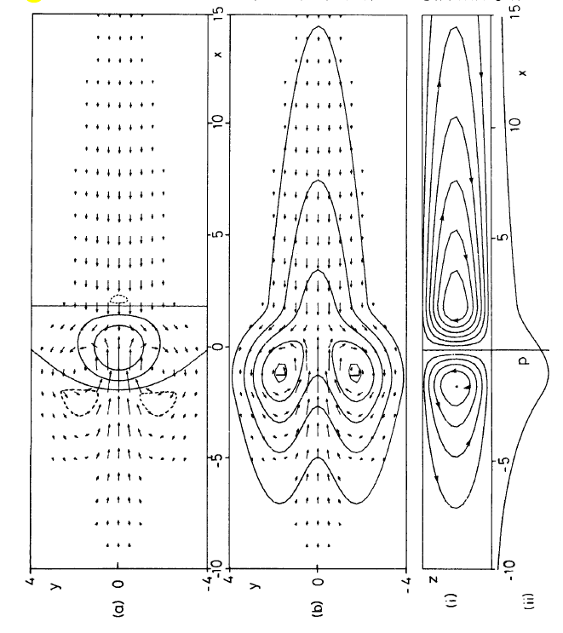
图2-2 Gill(1980)对称加热响应的经典图像：(a) 上升（实线）/下沉（虚线）与(u,v)场；(b) 扰动气压（等值线，均为低压）与(u,v)场；(i)(ii) 沿赤道的(u,w)剖面（流函数）——相当于Walker环流
【必背五条】Gill模型中热带大气对赤道对称加热的响应（ε取0.1）：
① 低层：热源西侧为西风，东侧为东风；
② 热源中心赤道两侧、偏到热源西北和西南部，是一对气旋性环流（低压双涡结构）；
③ 热源上空是上升气流，其区域与热源覆盖区一致；微弱下沉气流出现在热源东侧赤道上空及其周围地区，以及赤道两侧热源西北、西南侧；
④ 沿赤道的Walker环流：上升支在热源中心区域，东侧下沉支离热源较远、西侧下沉支离热源较近；
⑤ 沿经圈平均后，赤道两侧是东风带，并有一对以赤道为对称轴的Hadley环流。
理解要点：n=0（Kelvin）部分负责把响应向东“传播”出去（热源以东的东风与低压），n=1（Rossby）部分负责热源以西的西风与经向双涡结构；两者叠加成图上“西风—低压双涡—东风”的整体形态。
2.5 反对称加热响应的物理图像
反对称加热：北半球为热源（Qas∝y·e^(−y²/4)，北正南负）——加热关于赤道反对称。响应特点：
◆ 北（热源）半部为上升运动，南（冷源）半部为下沉运动；
◆ 加热区北侧低层为低压、冷却区南侧低层为高压；
◆ 平均经圈环流是单圈Hadley环流：在加热区上升、冷却区下沉——即把质量从南半球输送到北半球一侧；
◆ 低层风场：北半球气旋性、南半球反气旋性，跨赤道流明显。
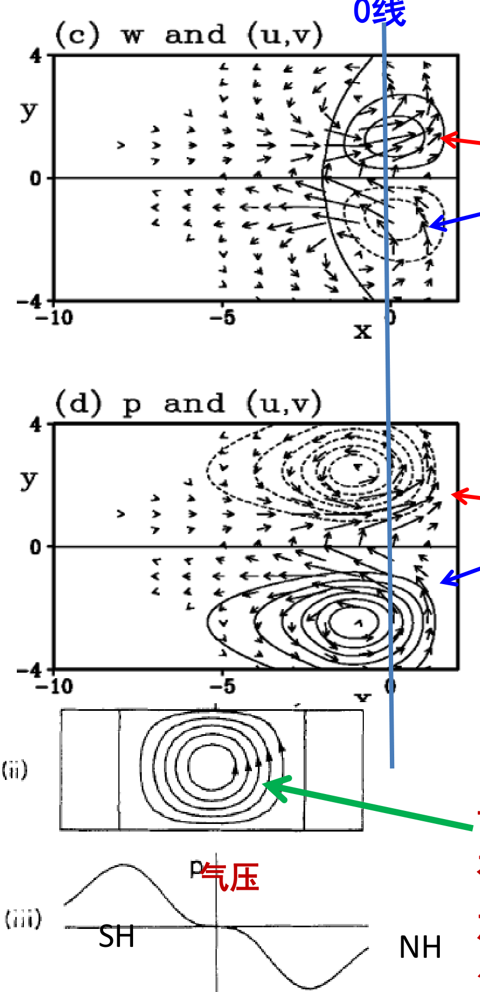
图2-3 反对称加热响应的完整物理图像（Gill 1980 型解，引自B. Wang课件）：(c) 垂直运动w与(u,v)场——北升南沉；(d) 扰动气压与(u,v)场——北部低压、南部高压；(ii) 经圈剖面为单圈Hadley环流；(iii) 地面气压经向廓线（SH高压/NH低压）
2.6 更一般的加热：对称＋反对称叠加
实际大气中，加热场往往既不完全对称也不完全反对称。把对称加热与反对称加热的响应线性叠加，可以得到更接近实际的环流型——例如更接近亚洲夏季风格局的环流：低层气旋性环流与东侧的Kelvin波响应、跨赤道气流、近赤道弱槽以及极向一侧的反气旋。
拓展（了解）：Lindzen-Nigam(1987)机制考虑了加热与环流之间更完整的相互作用，是对Gill模型的推广；考试范围以课件标注为准。
2.7 本章小结
【本章主线】热带大气运动特征（为什么不能用准地转）→ Gill问题（热源→静止大气）→ 模型构建四步：浅水方程加Q → 无量纲化 → 定常化＋摩擦(ε)＋牛顿冷却(ε) → 纬圈半地转 → Gill模型方程；→ 解的结构：对称加热响应的5条图像（西风—双涡—上升—Walker—Hadley）、反对称加热（单圈Hadley）；→ 用途：解释热带加热（如MJO、ENSO、季风）引起的低层环流异常，是三四章与热带外遥相关研究的基石。
第三章 大气季节内振荡动力学
【考点速览】
名词解释：大气低频振荡（次季节变化）、MJO、CISK、波动-CISK、BSISO、蒸发-风反馈。
简答：① MJO及其基本特征；② 什么是水汽凝结加热的反馈过程？为何对低纬环流重要？③ 目前MJO东传机制有哪些？为何单纯热带开尔文波无法解释MJO东传？
辨析（作业题4）：给出两组浅水方程组，辨别哪组含Kelvin波-CISK、哪组含Rossby波-CISK，并说明原因。
定量：1 mm/天降水对应多少潜热释放与升温率（会估算）。
3.1 引言：大气低频变化的观测事实
3.1.1 大气运动的频谱与低频变化定义
时间尺度 | 现象 | 学科归属
一日之内 | 日变化 | 天气学
2—10天 | 天气变化 | 天气学
10—90天 | 低频变化（次季节） | 天气学—气候学
季节 | 季节变化 | 气候学
2—8年 | 年际变化（如ENSO） | 气候学
9—100年 | 年代际变化 | 气候学
百年以上 | 趋势变化、地质纪变化 | 古气候学、地质学

【名词解释·大气低频振荡】时间尺度在10天以上、90天以内的大气运动变化。它包括季节内（30—60天，intraseasonal）振荡和准双周（10—20天，biweekly）振荡两种；目前也常用次季节（subseasonal）变化泛指10—90天的大气运动变化。
3.1.2 热带大气季节内振荡（MJO）
Madden和Julian（1971，1972）通过谱分析首先发现热带风场和地面气压场存在40—50天周期的振荡，纬向波数为1、向东传播。其最显著的表现：热带对流活动区（OLR小值区、降水区）准周期性自西印度洋向东移动，越过日界线后逐渐消亡；整个过程冬季最显著。
◆ 夏季，热带季节内振荡向北传和东传，称BSISO（boreal summer intraseasonal oscillation）：BSISO1为30—60天；
◆ 副热带季风区（东亚、南亚）夏季还存在明显的准双周振荡（10—20天，甚至放宽到10—30天，BSISO2），表现为移动性低频波活动，副高与南亚高压“相向而行，相背而去”；
◆ 中高纬也有低频变化：极涡、西风急流、阿留申低压存在30—60天（约40天）振荡；还存在于PNA、EU、WP、NAO等遥相关与大气涛动中。
【MJO五大观测特征·必背】
① 行星尺度：纬向波数1—2，伴随大尺度对流活动；
② 缓慢东移：自热带西印度洋到日界线移速约5 m/s，对应周期40—50天；过日界线后加快到约15 m/s；
③ 水平结构：赤道Kelvin波与Rossby波混合的结构（低层Kelvin一侧与Rossby一侧双涡旋）；
④ 垂直结构：斜压结构，垂直运动场和加热场随高度向西倾斜；
⑤ 暖洋面增强、冷洋面衰减（暖池上空振幅加强，东太平洋冷舌上空减弱消亡）。
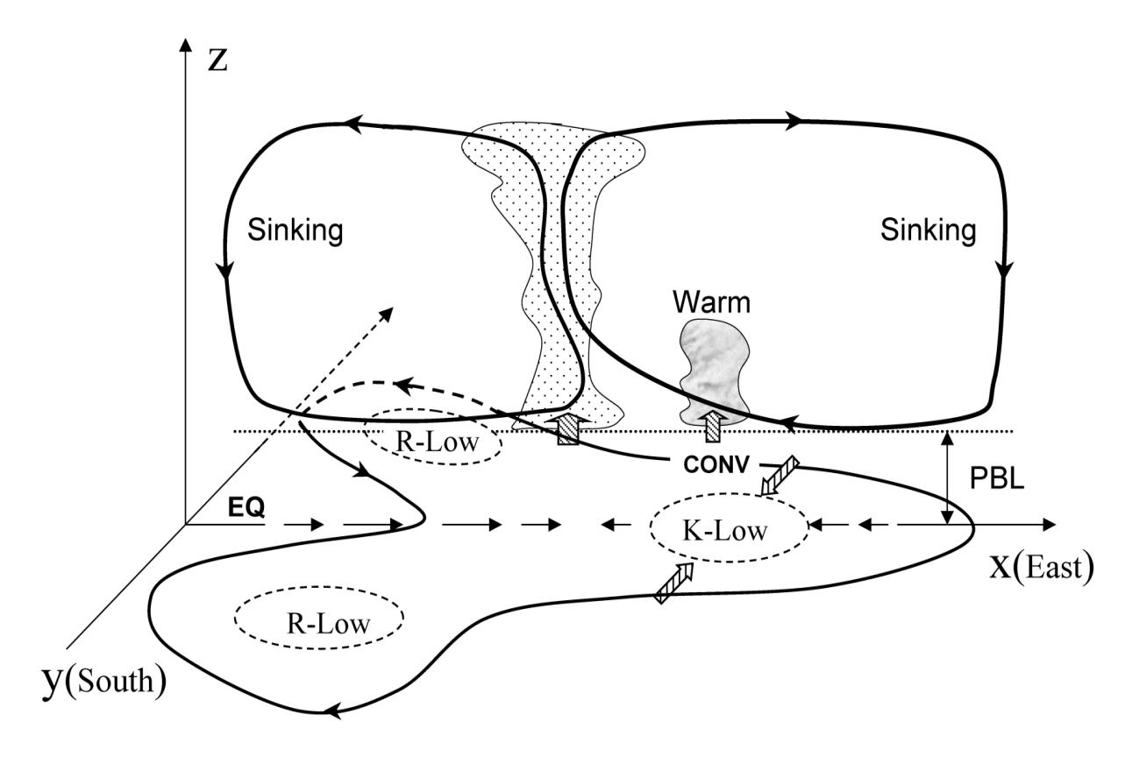
图3-1 MJO的三维结构示意：正压边界层（PBL）内Kelvin波低压（K-Low，东侧）与Rossby波低压（R-Low，西侧）构成的耦合K-R波结构；边界层辐合（CONV）与暖异常（Warm）位于主对流区东侧，高层为广阔的下沉区
3.2 对流凝结加热反馈与垂直运动（重点）
3.2.1 水汽凝结加热的反馈过程
热带水汽丰沛：大气运动导致水汽输送、辐合、饱和凝结、成云致雨；水汽凝结、潜热释放，反过来又影响大气运动——这一过程称为水汽凝结加热的反馈过程。热带与夏季季风区以积云对流降水为主，故常称为（积云）对流加热反馈，也笼统称为潜热反馈。它是低纬度大气动力学中最重要的反馈之一。
3.2.2 定量估算：降水对应的潜热与升温率（会算）
◆ 凝结潜热释放 Q₁=L×P（L≈2.5×10⁶ J/kg 为汽化潜热，P为降水率）；
◆ 1 mm/天的降水 → P≈1 kg/(m²·day) → Q₁≈28.9 W/m²（2.5×10⁶/86400）；
◆ 用 ΔT/Δt=Q₁·g/(c_p·Δp) 估算（c_p≈1000 J/(kg·K)）：1 mm/天≈0.48 K/天，故10 mm/天≈5 K/天；“整个气柱5℃/天”的加热需要约20 mm/天的降水。
3.2.3 潜热反馈对垂直运动的增幅作用
把垂直运动分解为两部分：ω = ωa + ωQ（ωa为绝热部分，ωQ为由降水凝结潜热释放造成的部分）：
$ω_{a}≈−\frac{f_{0}}{σ}\frac{∂A_{T}}{∂p}−\frac{1}{σ}∇^{2}A_{T}$ (3-1)
$ω_{Q}≈−\frac{1}{σ}∇^{2}(\frac{RQ_{1}}{pc_{p}})$ (3-2)
其中σ为稳定度参数；A_T分别为绝对涡度平流与温度平流（绝对涡度平流决定的部分+温度平流决定的部分）。（3-1）表明：只要有绝对涡度平流和温度平流，大气就有相应的绝热上升或下沉；（3-2）表明：降水凝结潜热释放可以产生垂直运动ωQ，增强原来的ωa——起到“增幅作用”。
用热流量方程做量级分析可得：热带无降水区垂直速度约1 km/天（加热率≈1℃/天），而20 mm/天降水区可达约5 km/天（≈5℃/天）——有降水区的垂直运动明显强于无降水区。
3.3 波动-CISK机制（重点）
3.3.1 从CISK到波动-CISK
【名词解释·CISK（第二类条件不稳定）】小尺度积云对流活动与大尺度流场演变相互作用的机制（Charney和Eliassen 1964；Ooyama 1964）：大尺度流场通过摩擦边界层的抽吸（Ekman pumping）作用，对积云对流提供必需的水汽辐合和上升运动；积云对流降水的凝结潜热释放又成为驱动大尺度扰动所需要的能量。两者互为因果、相辅相成，均得到发展——大尺度系统（如台风）通过CISK机制不稳定增长。
热带波动同样可以造成低层湿空气的辐合和上升运动（见第一章），从而触发CISK机制——Lindzen(1974)称之为波动-CISK理论（wave-CISK），把CISK机制与热带大气的各种波动联系起来。
3.3.2 热带Kelvin波-CISK机制（方程与结论）
在有对流加热反馈存在的情况下，描写热带开尔文波活动的最简方程组（李崇银；对应课件式 s-1～s-4）：
$\frac{∂u}{∂t}=−\frac{∂Φ}{∂x}$ (3-3)
$βyu=−\frac{∂Φ}{∂y}$ (3-4)
$\frac{∂}{∂t}(\frac{∂Φ}{∂z})+N^{2}w=N^{2}ηw_{B}$ (3-5)
$\frac{∂u}{∂x}+\frac{∂w}{∂z}=0$ (3-6)
η为对流凝结加热参数，wB为边界层顶垂直速度，N为Brunt-Väisälä频率（设为常数）。方程同时含赤道Kelvin波与CISK机制。用两层模式求得频率关系（课件式 s-7；以下σ为频率，与3.2.3中作为稳定度参数的σ同名，注意区分）：
$σ^{2}=k^{2}N^{2}(Δz)^{2}\frac{1−bη_{2}}{2−b}$ (3-7)
◆ 无对流加热（η₂=0）：cx≈55 m/s——稳定的东传热带Kelvin波（c₀≈√(gH)，N=10⁻² s⁻¹、b=0.4）；
◆ 有对流加热：波动仍稳定且东传，但移动速度比经典开尔文波慢：η₂=2时cx≈19 m/s；η₂=2.2时cx≈12 m/s；
◆ 推论：加热“拖慢”开尔文波的东移速度，加热足够强时波动可以“静止”——这是MJO缓慢东传的动力学基础。
3.3.3 加热率形式的波动-CISK：定性结论（Lau & Peng 1987；Chang & Lim 1988）
把加热项Q直接写进浅水方程组（并把Q与900 hPa边界层的水汽q₉₀₀和垂直速度ω₉₀₀联系）后数值求解，可得四条定性结论：
① 没有加热时，就是第一章的东传开尔文波，但很快随时间衰减（就像自由波动无源地耗散）；
② 有加热时CISK机制存在，东传可以一直维持，且具有约30天周期——加热的存在“拖慢”了开尔文波的东移速度；
③ 不同的加热垂直廓线对应不同物理图像：加热最大在400/600 hPa时环流东西不对称、有利于东传；低层800 hPa加热时环流左右对称、波动不传播；
④ Q的参数化要用到下边界水汽条件，因此海温影响结果：高海温区开尔文波响应加强，低海温区减弱。
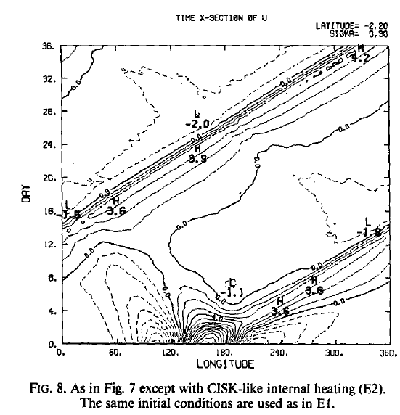
图3-2 沿赤道（2.2°S）纬向风的时间—经度剖面（Lau & Peng 1987，CISK型内部加热）：东传信号持续存在、周期约30天（图中斜线）；无CISK加热时波动很快衰减
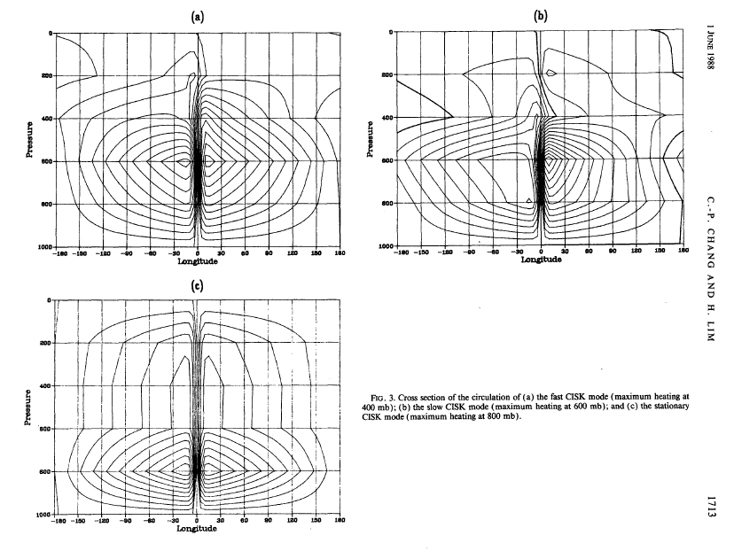
图3-3 CISK-开尔文模式的经度—高度环流剖面（Chang & Lim 1988）：(a) 最大加热在400 hPa（快CISK模态）；(b) 600 hPa（慢CISK模态）；(c) 800 hPa（静止CISK模态）——加热高度决定传播速度与对称性
3.3.4 热带Rossby波-CISK机制
开尔文波-CISK还不能完全解释观测：MJO大部分东传，但也有静止或西传的；赤道外的热带大气中还存在西传的30—60天振荡。为此引入热带Rossby波-CISK机制（对30—60天振荡的激发和驱动起作用）。包含非绝热加热的线性化浅水方程组（对应课件式 3-9～3-12）：
$\frac{∂u}{∂t}−βyv=−\frac{∂Φ}{∂x}$ (3-8)
$βyu=−\frac{∂Φ}{∂y}$ (3-9)
$\frac{∂u}{∂x}+\frac{∂v}{∂y}+\frac{∂w}{∂z}=0$ (3-10)
$\frac{∂}{∂t}(\frac{∂Φ}{∂z})+N^{2}w=N^{2}η(z)w_{B}$ (3-11)
求解（取两层模式，W=0于大气顶、WB=bW₂，0<b<1）得频率关系与相速度：
$σ=\frac{kC_{2}}{\sqrt{2−b(1−4m)}},m=0,1,2,⋯$ (3-12)
$C_{x}=\frac{σ}{k}=\frac{\sqrt{1−bη_{2}}C_{1}}{\sqrt{2−b(1−4m)}},m=1,2,3,⋯$ (3-13)
其中 C₂=√(1−bη₂)·C₁，C₁²=N²(Δz)² 为大气重力波速；b=w_B/w₂（边界层顶与对流层中部垂直速度之比）。m=0时对应Kelvin波-CISK；m≠0（如m=1）对应Rossby波-CISK。
◆ 无加热（η₂=0）：单纯的赤道Rossby波，西传，且相速度最多为Kelvin波速的1/3（m=1）；
◆ 有加热：仍为西传，但速度比纯Rossby波更慢（m=1时 Cx=−(C₁/3)·√(1−bη₂)/√(2−b)）；
◆ 周期：取热带加热强度η=1.8—2.4时，Kelvin波-CISK周期约15—70天（东传）；Rossby波-CISK周期约20—70天（西传）。即在一般强度的对流凝结加热下，两者都是低频波。
【作业题4·方程组辨析】方程组A（课件s-1～s-4）含Kelvin波-CISK：其中没有v，也没有经向气压梯度项，纬向风与位势满足赤道Kelvin波关系（βyu=−∂Φ/∂y），加热只出现在热力学方程右端（N²ηw_B）；方程组B（课件3-9～3-12）含Rossby波-CISK：含v与βyv的纬向动量方程、经向动量方程和三维连续方程，解出的是西传的Rossby波型低频模态。
3.3.5 蒸发-风反馈机制（WISHE）
Emanuel(1987)、Neelin(1987)提出的另一种东传机制：设背景为东风，则东风扰动东部的表面潜热、感热通量增大，西部（西风扰动区）通量减小；东部升温成为暖区、西部为相对冷区；暖区比低层辐合区超前1/4个位相且环流更强，从而引起波动增长和向东传播。
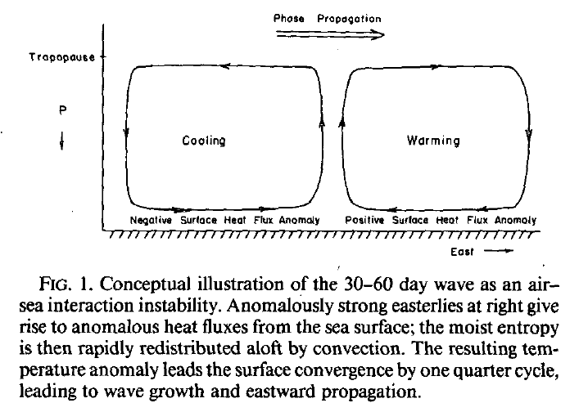
图3-4 30—60天波动作为海气相互作用不稳定的概念图（Emanuel 1987）：异常强东风区（右）产生正的表面热通量异常，对流使湿熵迅速向上再分配，产生的温度异常超前表面辐合约1/4个周期，导致波动增长并东传
3.4 MJO东传机制小结：为何单纯开尔文波不够？
① 自由Kelvin波东传速度≈50 m/s，远快于观测MJO的5 m/s；且自由波动随时间衰减，不能维持；
② MJO具有耦合Kelvin-Rossby波水平结构、西倾的垂直结构、边界层辐合先于主对流等特征，单一Kelvin波无法给出；
③ 观测中还存在静止与西传分量（需要Rossby波-CISK等机制配合）；
④ WISHE要求暖池区平均东风，与观测不符；故更完备的理论是trio-interaction theory（波动-对流-摩擦辐合反馈）。
3.5 trio-interaction理论简介（拓展）
Wang与Chen(2017)提出三重相互作用（trio-interaction）理论：MJO的本质物理根植于加热—水汽—动力（赤道波动与边界层）三者相互作用。模型在Matsuno-Gill理论框架上引入：对流、水汽与波-边界层动力学的三重耦合，可容纳多种积云参数化方案。
◆ 四个反馈过程：水汽反馈、边界层辐合（BLC）反馈、波动反馈、云辐射反馈；
◆ BLC反馈把Kelvin波、Rossby波与加热耦合起来，选择行星尺度、东传的不稳定模态；
◆ 水汽反馈与波动反馈主要减慢传播速度、增大行星波增长率，使结构更接近观测；
◆ 背景SST（基本态湿静力能）通过降低静力稳定度显著减慢相速：50 → 19 m/s（SST=29℃）；BLC耦合K-R波进一步 19 → 14 m/s；水汽反馈再减慢 14 → 5 m/s——得到与观测一致的结果；
◆ 模式产生了观测MJO的主要特征：耦合K-R波结构、暖池上缓慢东传（约5 m/s）、行星尺度、边界层低压与水汽辐合先于主要对流、暖（冷）SST区振幅增强（衰减）。
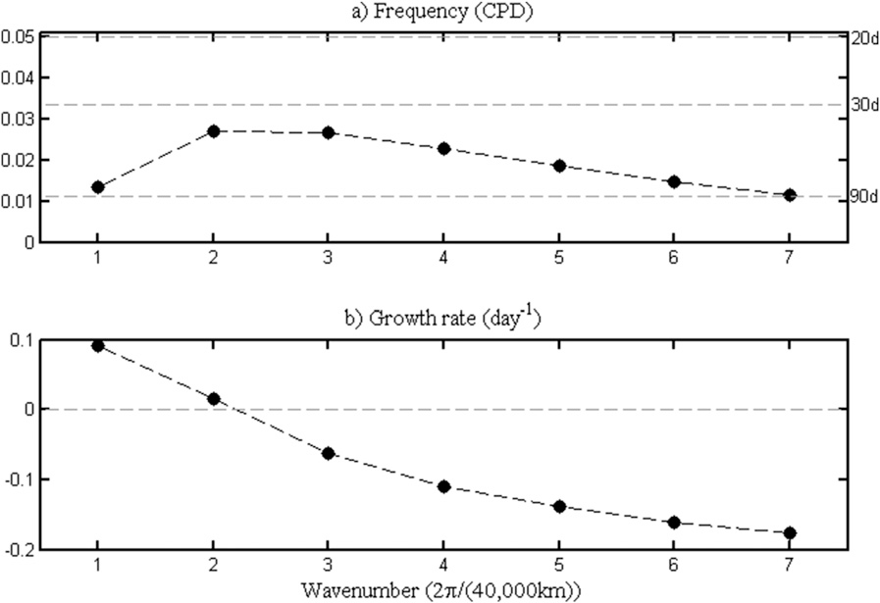
图3-5 trio-interaction MJO模态的频率（周期）与增长率随纬向波数的变化（Liu & Wang 2017）：周期落在30—90天窗口内，呈缓慢东传；波数1、2为增长模态
3.6 本章小结
【本章主线】观测（MJO：40—50天、缓慢东传、耦合K-R结构、西倾加热）→ 反馈基础（水汽凝结加热反馈：潜热→增幅垂直运动）→ 机制一：波动-CISK（Kelvin波-CISK东传但减慢；Rossby波-CISK西传；加热强度与廓线决定周期与传播）→ 机制二：蒸发-风反馈WISHE → 机制三：trio-interaction（BLC反馈选择东传；水汽反馈决定慢速；SST调制）→ 认识：MJO = 束缚在暖池上的行星尺度、缓慢东传的耦合K-R波，其行为由加热-水汽-动力三角相互作用决定。
第四章 ENSO循环机制
【考点速览】
名词解释：ENSO循环、El Niño、La Niña、南方涛动、Bjerknes正反馈、延迟振子、充电-放电振子。
简答：① 热带太平洋海气耦合系统的平均状态是如何维持的？② 简述Bjerknes正反馈机制的基本思想（可画示意图）；③ 用局地海温倾向方程（4-1）解释三个反馈过程；④ 延迟振子与充放电振子的基本思想。
思考（研究性问题）：ENSO为何具有季节锁相特征（春季发展、冬季最强、随后快速减弱）？
4.1 热带海洋—大气耦合系统的平均状态
4.1.1 海洋
◆ SST分布：赤道太平洋西暖东冷——西太平洋“暖池”（SST可达29℃以上），东太平洋“冷舌”（SST约22—24℃）；
◆ 温跃层（以20℃等温面代表）：西深东浅——东太平洋温跃层深度约50—100 m，西太平洋约150—200 m；
◆ 涌升流一般来自海面下200—300 m，上升速度非常缓慢（10⁻⁵ m/s量级）；赤道海流流速约0.25—0.75 m/s。
4.1.2 大气
低层为赤道信风（东风，冬强夏弱）；纬向剖面上是沃克环流（Walker circulation）：西太平洋上升（暖池对流活跃）、东太平洋下沉（冷舌抑制对流）；经向剖面上是Hadley环流（第2章）。
4.1.3 平均态的维持：Bjerknes正反馈（平均态版）
沿着赤道方向，作用在海面上的东风使水体向西输运，使温跃层东浅西深：
① 东部：温跃层抬升，使较冷的温跃层水接近海表，加强了赤道冷水上涌的冷却作用，与赤道两侧Ekman经向输运对应的上升流共同作用，在东部形成赤道SST冷舌（不利于深对流发展）；
② 西部：温跃层深，温跃层以下的冷水难以上升到海表，使西部SST高于东部，形成SST纬向差异，并在赤道低层大气中建立纬向气压梯度，增强信风与沃克环流；
③ 信风增强又进一步加强东部海表冷却与温跃层上翘，使纬向SST梯度进一步增强——构成海气耦合正反馈。这种纬向风、纬向温度梯度、赤道温跃层倾斜之间的正反馈就是Bjerknes正反馈机制，是热带海气气候平均态得以维持的最重要机制之一（另一个是风-蒸发-SST正反馈）。
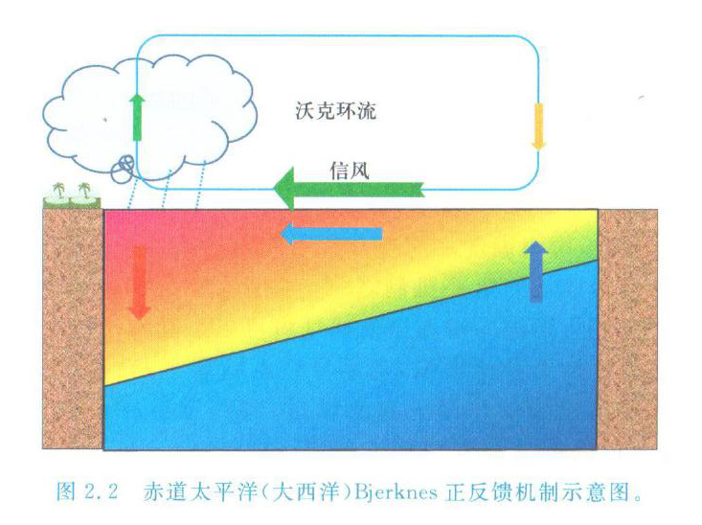
图4-1 赤道太平洋 Bjerknes 正反馈机制示意：信风把暖水西输、温跃层西深东浅，东部冷水上涌形成冷舌；海温纬向梯度反过来增强信风与沃克环流
4.2 ENSO基本现象
【名词解释】ENSO＝El Niño（厄尔尼诺：赤道中东太平洋SST异常增暖）＋Southern Oscillation（南方涛动：热带太平洋与印度洋之间海平面气压的跷跷板式振荡，常用SOI表征）。ENSO循环：暖位相（El Niño）与冷位相（La Niña）交替出现形成的准周期循环，时间尺度约2—7年，是全球年际气候变率的最强信号。
◆ El Niño期间：赤道中东太平洋SST异常增暖、温跃层加深东移；西太平洋对流减弱、中东太平洋降水异常增多；低层信风减弱（甚至转为西风异常）；SOI转为负值；
◆ La Niña期间：各要素反号（东太平洋偏冷、温跃层变浅、信风增强等）；
◆ ENSO具有明显的季节锁相：通常在春季开始发展，夏季迅速增强，冬季达到最强，随后快速衰减。
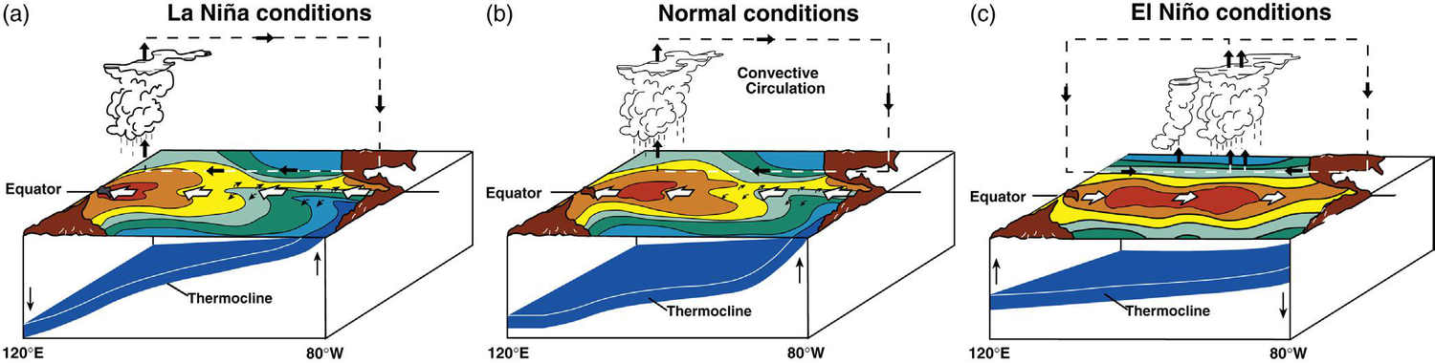
图4-2 La Niña（a）、正常状态（b）与El Niño（c）条件对比：SST分布、温跃层倾斜、对流与环流（NOAA/PMEL）
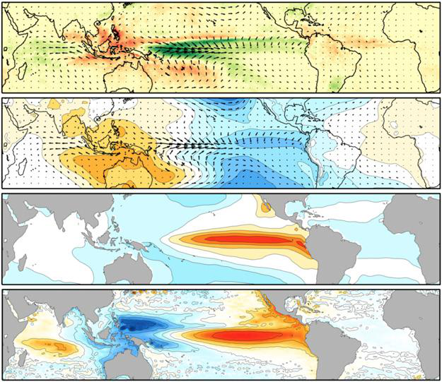
图4-3 暖位相ENSO的空间型（各要素对冷舌指数CTI的回归）：自上而下依次为降水与1000 hPa风矢量异常、SLP与1000 hPa风矢量异常、SST异常、海平面高度异常（赤道太平洋东暖西冷、西风异常、降水东移）
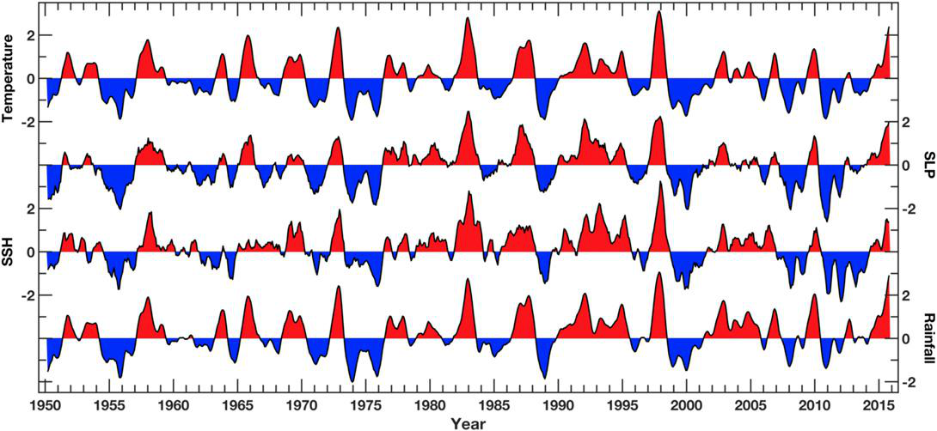
图4-4 与ENSO密切相关的要素时间序列（1950—2015，5个月滑动平均）：赤道SST距平、SOI（SLP差）、海平面高度差、中太平洋降水——暖（红）/冷（蓝）位相交替出现
4.3 ENSO循环的正反馈机制：Bjerknes机制
当赤道东太平洋出现SST的正（负）异常扰动时：改变海温纬向梯度 → 原来西升东沉的沃克环流减弱（增强） → 东太平洋上升流减弱（加强）、温跃层加深（变浅）→ 更有利于东太平洋SST增暖（变冷）→ 正异常扰动继续发展。这就是解释El Niño（La Niña）事件形成与维持的主要机制——Bjerknes正反馈。
用局地海温倾向方程可把正反馈分解为三项（气候平均用上划线、异常用撇号）：
$\frac{∂T^{′}}{∂t}≈−u^{′}{\overset{―}{T}}_{x}−w^{′}{\overset{―}{T}}_{z}−\overset{―}{w}T_{z}^{′}$ (4-1)
三项依次为：纬向平流反馈、Ekman抽吸导致的异常上升流反馈、温跃层反馈。逐一分析：
反馈项 | 气候平均背景 | El Niño时异常过程 | 结果
纬向平流反馈  −u′T̄ₓ | ∂T̄/∂x<0（西暖东冷） | 异常西风（东风减弱）→u′>0 | 向东平流暖水→局地变暖
异常上升流反馈  −w′T̄_z | ∂T̄/∂z>0（上冷下暖） | 东风减弱→沿岸上升流减弱，w′<0 | 上涌冷水减少→局地变暖
温跃层反馈  −w̄T′_z | 沿岸为平均上升流w̄>0 | 东风减弱→温跃层加深→∂T′/∂z<0 | 上涌水偏暖→局地变暖

【数量级估算示例】取140°W—120°W（Δx≈2.2×10⁶ m）：T̄ₓ≈−4.5×10⁻⁷ K/m，T̄_z≈+0.05 K/m（100 m内25→20℃）；El Niño时取u′=0.02 m/s、w′=−1×10⁻⁵ m/s、表层+0.5℃、100 m处+1.0℃：
· 纬向平流：−u′T̄ₓ≈ +9×10⁻⁹ K/s ≈ 0.001 K/天；
· 异常上升流：−w′T̄_z≈ +5×10⁻⁷ K/s ≈ 0.04 K/天；
· 温跃层反馈：−w̄T′_z≈ +5×10⁻⁸ K/s ≈ 0.004 K/天。
三项均使局地变暖，合计约0.05 K/天（≈1.5 K/月），可与ENSO发展速率相比较——说明正反馈的数量级是真实有效的。
4.3.1 正反馈最初信号的来源
◆ Wyrtki(1975)：东风松弛激发出海洋暖开尔文波，逐渐东传至东太平洋形成厄尔尼诺（与第一章、第三章的波动联系）；
◆ 也有人认为初始信号可能来自MJO或冬季风扰动（季内尺度对年际过程的触发）；
◆ Bjerknes机制可解释冷暖位相的发展与维持，但不能解释冷暖位相之间的转换——转换需要负反馈机制（下一节）。
4.4 ENSO循环的负反馈机制
四种主要负反馈机制（得到较多认可的是前两个）：
振子 | 物理思想
延迟振子 | 海洋赤道Rossby波在西边界的反射对应的海洋波动调整过程
充电-放电振子 | 赤道太平洋Sverdrup输运引起的经向热输送导致的充电与放电过程
西太平洋振子 | 赤道外西太平洋局地海气相互作用形成的赤道纬向风异常
平流-反射振子 | 与海洋波动对应的海洋环流热平衡效应

4.4.1 延迟振子理论（Delayed Oscillator）
由Schopf与Suarez(1987)、Battisti(1988)、Suarez与Schopf(1988)、Battisti与Hirst(1989)等发展。基本思想：
① El Niño发展期，赤道中东太平洋出现西风异常；西风异常叠加在背景东风上，激发出东传的暖开尔文波和西传的冷Rossby波（均为海洋波动）；
② 东传暖开尔文波使赤道东太平洋SST进一步升高（正反馈，配合Bjerknes机制）；
③ 西传冷Rossby波到达西边界后反射成东传的冷开尔文波；当其到达赤道中、东部时使SST正异常降低，结束厄尔尼诺事件，并通过Bjerknes正反馈转向形成拉尼娜——这就是“延迟”负反馈。
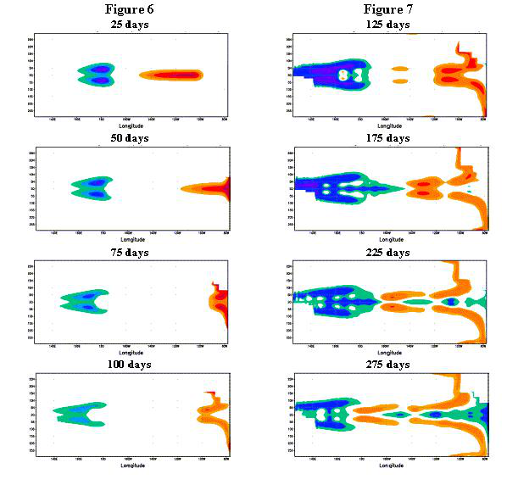
图4-5 理想化实验：海盆中部一次西风应力异常激发的海洋Kelvin波（东传）与Rossby波（西传）演变（第25—275天海面高度异常；IRI）：可见冷Rossby波经西边界反射后以冷Kelvin波形式东传回来
延迟振子的数学模型（Battisti与Hirst 1989；T为东太平洋SST异常，τ为延迟时间，b、c、e为常数）：
$\frac{∂T}{∂t}=−bT(t−τ)+cT−eT^{3}$ (4-2)
◆ −bT(t−τ)：海洋西边界波反射带来的延迟负反馈（Δτ≈6—8个月，对应Rossby波穿越太平洋的时间）；
◆ +cT：大气与海洋间的Bjerknes正反馈（c>0，保证异常增长）；
◆ −eT³：限制SST异常增长的阻尼项（使振幅饱和，循环得以维持而非无限增长）。
局限性（了解）：延迟振子能解释冷异常为何跟随暖异常出现、以及El Niño的典型时间尺度，但对冷事件的结束解释不好（观测中Kelvin波振幅与风应力的相关不如理论预期），ENSO也没有该理论预测的那样规则。
4.4.2 充电-放电振子理论（Recharge/Discharge）
Wyrtki(1975, 1985)指出西太平洋海平面的升降与ENSO有关；金飞飞(Jin, 1997)基于Zebiak-Cane耦合模式提出：低纬度海区热容量的变化（可类比“充电—放电”过程）是海气耦合系统振荡的主要原因。
◆ 充电：El Niño事件发展过程中，整个低纬（15°S—15°N）上层海洋热容量出现正异常；
◆ 放电：El Niño成熟期后，赤道中太平洋西风异常及对应的Sverdrup输运辐散，使赤道太平洋热容量出现负异常；
◆ 整个赤道温跃层抬升、变浅，导致冷事件出现，从而转为La Niña——充放电过程使耦合系统在年际时间尺度上振荡；
◆ 优点（与延迟振子相比）：从Sverdrup输运的经向热输送角度理解负反馈，不需要依赖西边界反射这一假设。
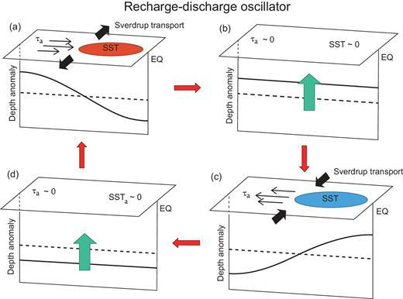
图4-6 充电-放电振子示意（Wang与Picaut 2004）：(a) 暖位相（充电）；(b) 暖→冷转换（放电）；(c) 冷位相；(d) 冷→暖转换。温跃层深度异常与Sverdrup输运的辐合辐散驱动充放电
充电-放电振子的数学模型（金飞飞1997；T为东太平洋SST异常，h为温跃层深度异常）：
$\frac{dT}{dt}=CT+Dh−εT^{3}$ (4-3)
$\frac{dh}{dt}=−ET−R_{h}h$ (4-4)
方程（4-3）（4-4）表示热带太平洋海洋热容量的放出（放电）与获得（充电）：暖位相时中太平洋西风异常和东太平洋暖SST异常导致Sverdrup输运辐散、热量放电；放电使温跃层深度异常变浅，气候平均上升流把异常冷水抽吸到表层，暖位相转向冷位相。
4.5 思考：ENSO的季节锁相（研究性问题）
观测事实：ENSO通常在春季开始发展、夏季迅速增强、冬季达到最强、随后快速减弱（又称春季可预报性障碍）。这是一个尚未完全定论的研究问题，课件给出的思考角度包括：
① 背景场（信风强度、温跃层深度、赤道外海气耦合强度）都有明显的年循环，海气耦合增长率随季节变化；
② 北半球春季赤道东太平洋温跃层最浅、纬向SST梯度最弱，Bjerknes正反馈效率最低（“发展难”）；冬季则相反（“维持强”）；
③ MJO等季节内扰动（第三章）在冬季更强、更易触发ENSO的最初信号（东风松弛）；
④ 海气耦合的不稳定模态存在季节性的最优“窗口”——可用观测回归、耦合模式敏感性试验检验。
4.6 本章小结
【本章主线】平均态（西暖东冷、温跃层西深东浅、信风与Walker环流）由Bjerknes正反馈维持；ENSO是叠加在平均态上的年际振荡：正反馈（Bjerknes三过程：纬向平流、异常上升流、温跃层反馈）负责发展与维持，负反馈负责位相转换（延迟振子：边界反射的延迟效应；充放电振子：Sverdrup输运的充电/放电）；两者共同构成2—7年的ENSO循环，并具有季节锁相特征。
第五章 热带与热带外相互作用
【考点速览】
名词解释：大气遥相关、能量频散、上游效应、大圆理论、波射线、转向点、临界纬度。
简答：① 有哪些观测事实表明遥相关存在？② 球面Rossby波频散理论是谁提出的？为何叫大圆理论？③ 为得出球面Rossby波频散关系，从绝对涡度守恒出发需要做哪几步处理？④ 波射线方程表示什么物理意义？为何准静止Rossby波的球面传播有转向纬度？
必记公式：二维Rossby波频散关系（5-11）与准静止波波射线方程（5-15）。
5.1 观测事实：遥相关与提出问题
【名词解释·大气遥相关】两个相隔遥远地区的大气环流和天气气候异常之间的关联。它是热带与热带外、乃至南北半球之间相互联系的观测基础。
◆ 冬季：从北大西洋到副热带亚非的波列（Kiladis与Weickmann 1992）；
◆ 夏季：丝绸之路型（Silk Road Pattern, SRP）、甚至环球遥相关型（CGT）；
◆ 典型遥相关型：PNA（太平洋—北美型）、EAP（东亚—太平洋型）、WP（西太平洋型）、NAO（北大西洋涛动）；
◆ El Niño冬季对流层中高层全球位势高度场异常（Horel与Wallace 1981）——热带加热的“远距离”响应；
◆ 理想试验：热带加热激发出大圆波列（1983）；观测还揭示跨越赤道的南、北半球联系（李建平团队）。
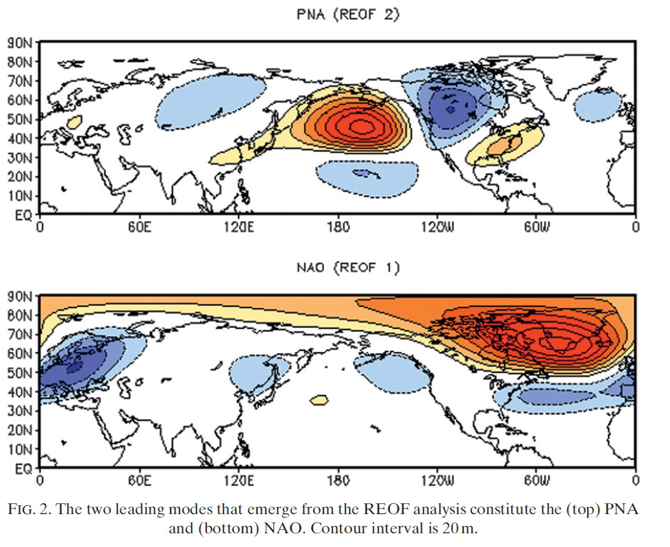
图5-1 REOF分析得到的前两个主要模态：PNA（上）与NAO（下），等值线间隔20 m——遥相关的典型空间型
观测提出的核心问题：热带（如ENSO）的加热异常如何影响中高纬环流？为什么响应沿特定的“大圆路径”传播？回答需要Rossby波频散理论——从一维（Yeh 1949）发展到球面二维（Hoskins与Karoly 1981）。
5.1.1 理论发展脉络（课件时间线）
作者（年份） | 贡献
Rossby (1945) | 提出Rossby波频散理论
Yeh 叶笃正 (1949) | 指出上下游效应
Hoskins等 (1977)、Hoskins与Karoly (1981) | 给出球面Rossby波能量频散特征；理论解释遥相关与遥响应的波列路径（大圆理论）
Webster与Holton (1982)、Karoly (1983) | 经向基本流可以使定常波穿越东风带、在南北半球间传播
Sardeshmukh与Hoskins (1988) | 有效Rossby波源理论

【名词解释·能量频散与上下游效应】能量频散：大气波动的群速度与相速度不相等，扰动能量以不同于波动本身的速度传播。上游效应：中高纬西风带中大气长波（Rossby波）的能量可能早于扰动本身向下游传播，使下游先产生新的扰动。
5.2 一维Rossby波频散理论回顾
在均匀西风基本流ū的β平面上，由绝对涡度守恒（涡度方程线性化）可得一维Rossby波：
$ω=\overline{u}k−\frac{β}{k},c=\frac{ω}{k}=\overline{u}−\frac{β}{k^{2}},c_{g}=\frac{∂ω}{∂k}=\overline{u}+\frac{β}{k^{2}}$ (5-1)
其中 β=2Ωcosφ/a。可见：① 长波相速小、群速大（能量先于扰动向下游传播——上下游效应）；② 相速与群速不等，波动具有频散特征。
对静止波（c=0）：ū=β/k²，即静止波波长 Ls=2π√(ū/β)。取β=2Ωcosφ/a计算：
纬度 | u=10 m/s | u=20 m/s | u=30 m/s
30°N | 4460 km | 6308 km | 7724 km
45°N | 4941 km | 6988 km | 8557 km
60°N | 5872 km | 8304 km | 10170 km

结论：纬度越高静止波波长越长、波数越小（在极区附近静止波趋于超长波）——这解释了为何中高纬“槽脊”尺度随纬度增大。
5.3 球面二维Rossby波频散理论（大圆理论）
Hoskins与Karoly(1981)在球面上建立了二维Rossby波能量频散理论，理论解释了遥相关波列的路径——大圆理论。
5.3.1 推导步骤（考点）
第①步 从绝对涡度守恒方程出发，写成球坐标形式（λ为经度、φ为纬度，a为地球半径，Ω为地球自转角速度）：
$\frac{d}{dt}(f+ζ)=0$ (5-2)
第②步 做麦卡托（Mercator）投影变换，并引入投影后的基本气流 ū_M=ū/cosφ 与投影β因子βM，使球面上的扰动涡度方程化为类似β平面的形式；
第③步 假定纬向基本流并采用慢变介质（WKB）近似：ū_M、βM 只随y缓慢变化，波动解取局部平面波；
第④步 设平面波动解 ψ=ψ₀e^{i(kx+ly−ωt)}，得到二维频散关系、相速度与群速度。
$(\frac{∂}{∂t}+{\overline{u}}_{M}\frac{∂}{∂x})(\frac{∂^{2}ψ^{′}}{∂x^{2}}+\frac{∂^{2}ψ^{′}}{∂y^{2}})+β_{M}\frac{∂ψ^{′}}{∂x}=0$ (5-3)
$β_{M}=\frac{2Ω}{a}\cos^{2}φ−\frac{d}{dy}<\frac{1}{\cos^{2}φ}\frac{d}{dy}(\cos^{2}φ{\overline{u}}_{M})>$ (5-4)
βM 是绝对涡度经向梯度与 cosφ 的乘积；ū_M 为麦卡托投影的纬向基本气流。设波动解后得到：
$ω={\overline{u}}_{M}k−\frac{β_{M}k}{k^{2}+l^{2}}$ (5-5)
$c_{x}=\frac{ω}{k}={\overline{u}}_{M}−\frac{β_{M}}{k^{2}+l^{2}},c_{y}=\frac{ω}{l}={\overline{u}}_{M}\frac{k}{l}−\frac{β_{M}k}{(k^{2}+l^{2})l}$ (5-6)
$c_{gx}=\frac{∂ω}{∂k}=\frac{ω}{k}+\frac{2β_{M}k^{2}}{(k^{2}+l^{2})^{2}},c_{gy}=\frac{∂ω}{∂l}=\frac{2β_{M}kl}{(k^{2}+l^{2})^{2}}$ (5-7)
【必记·式（5-5）】二维Rossby波频散关系：ω = ū_M k − β_M k/(k²+l²)——频率是波数与背景气流、地球旋转参数的函数（k、l分别为纬向与经向波数，总波数K²=k²+l²）。
【考试提醒】课件在本页标注“数学推导不做要求”，但频散关系式（5-11）、相速度（5-12）、群速度（5-13）及静止波相关公式标注“要记牢，考试能默写”——复习时重点记结论公式与物理意义。
5.3.2 准静止波：波射线与转向纬度
取 ω=0（准静止波/定常波），由频散关系得到：
$k_{s}^{2}+l_{s}^{2}=\frac{β_{M}}{{\overline{u}}_{M}}≡K_{s}^{2}$ (5-8)
$c_{gxs}=\frac{2β_{M}k_{s}^{2}}{(k_{s}^{2}+l_{s}^{2})^{2}},c_{gys}=\frac{2β_{M}k_{s}l_{s}}{(k_{s}^{2}+l_{s}^{2})^{2}},|c_{gs}|=2\frac{k_{s}}{K_{s}}{\overline{u}}_{M}$ (5-9)
静止波的群速度大小正比于ū_M且最大值不超过2ū_M；当ū_M=0（东风带边缘），群速度趋于0，波能不再传播——这里是“临界纬度”。
因为群速度方向即能量传播方向，定义波射线：线上各点的切线方向为群速度方向（类似流线）。对静止波：
$\frac{dy}{dx}=\frac{c_{gys}}{c_{gxs}}=\frac{l_{s}}{k_{s}}=\frac{(K_{s}^{2}−k_{s}^{2})^{1/2}}{k_{s}}={(\frac{K_{s}^{2}}{k_{s}^{2}}−1)}^{1/2}$ (5-10)
◆ 波射线方程（5-10）的物理意义：描述波动能量在球面上的传播路径；同一条射线上 ks 不变（纬向波数守恒）；
◆ 转向点：射线上 ls=0（Ks²=ks²）的点——切线平行于纬线，经向群速度为0，此后射线折返、向赤道传播；
◆ 转向纬度：由β_M/ū_M=ks²确定的纬度——对给定波长，它决定能量最北（南）能到达的位置；波长越长（ks越小）越容易穿越高纬，短波则在副热带即被反射回来。
◆ 大圆理论名称由来：在麦卡托投影面上射线是直线，映射回球面即大圆路径——热带加热激发的波列沿大圆滑向中高纬，形成遥相关波列；这就是“大圆理论”。
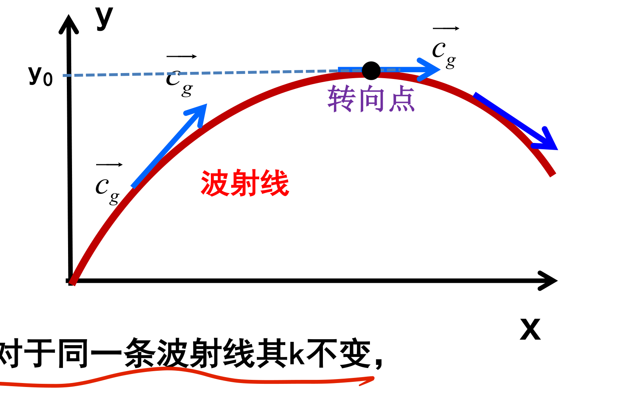
图5-2 波射线与转向点示意：射线上任一点的切线方向为群速度方向；在转向点处切线平行于纬线，波能折返向赤道传播
举例（Hoskins与Karoly 1981，北半球冬季300 hPa，15°N扰动源）：超长波（波数1—3）的射线向北向东形成大圆弧，振幅随纬度增大在高纬达到最大；较短波长的波向东向北传播一段后便转向赤道，振幅在副热带最大。
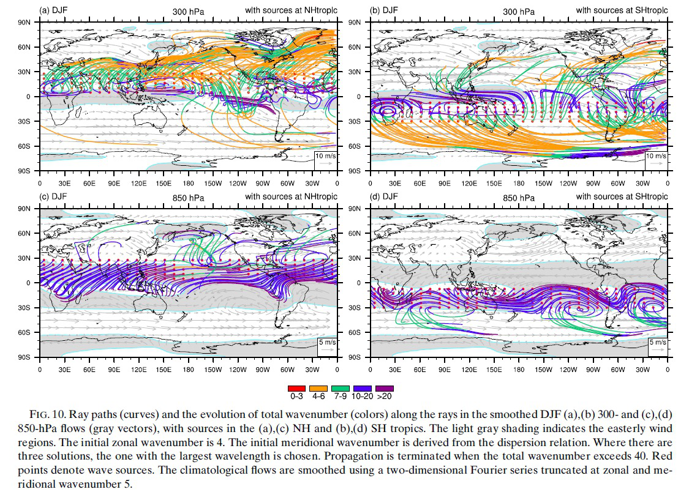
图5-3 波射线路径及沿射线总波数的演变（平滑DJF；(a)(b) 300 hPa、(c)(d) 850 hPa；源位于热带；灰色为东风区；颜色为总波数）——可见射线的转向、越赤道传播与临界纬度的拦截作用
5.4 其他理论（了解）
◆ 西风通道理论：赤道中东太平洋和热带大西洋上层存在平均纬向西风（西风通道），球面Rossby波可经西风通道发生越赤道传播；只有尺度小于西风通道的波动才能穿越；西风越强、通道越宽，越利于跨赤道传播；
◆ 经向基本流理论：一定强度的经向基本流能使Rossby波穿过赤道东风带，实现南北半球间的传播；
◆ 有效Rossby波源理论（Sardeshmukh与Hoskins 1988）：把线性化扰动正压涡度方程写成 ∂ζ′/∂t=S′−…，波源 S′=−∇·(v̄χζ′)−∇·(vχ′ζ̄)。第一项是通常认为的Rossby波源；第二项表示异常辐散风对基本气流绝对涡度的平流——在加热异常散度风冲击强背景涡度梯度处（如副热带急流）非常有效地产生波源。由此解释了若干经典理论难以解释的观测：热带外响应对加热经度不敏感、冬夏半球响应强度相近等；主要波源位于副热带西风急流附近。
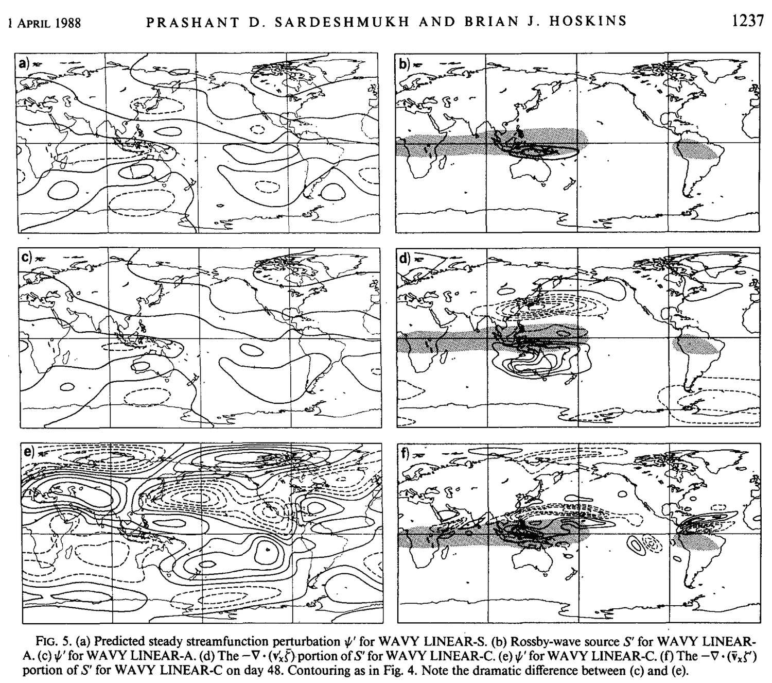
图5-4 Sardeshmukh与Hoskins(1988)数值试验（原文图5）：(a)(c)(e) 定常流函数扰动ψ′；(b)(d)(f) Rossby波源S′（含−∇·(vχ′ζ̄)项与−∇·(v̄χζ′)项）——注意(c)与(e)的巨大差别，说明波源形态对基本流结构高度敏感
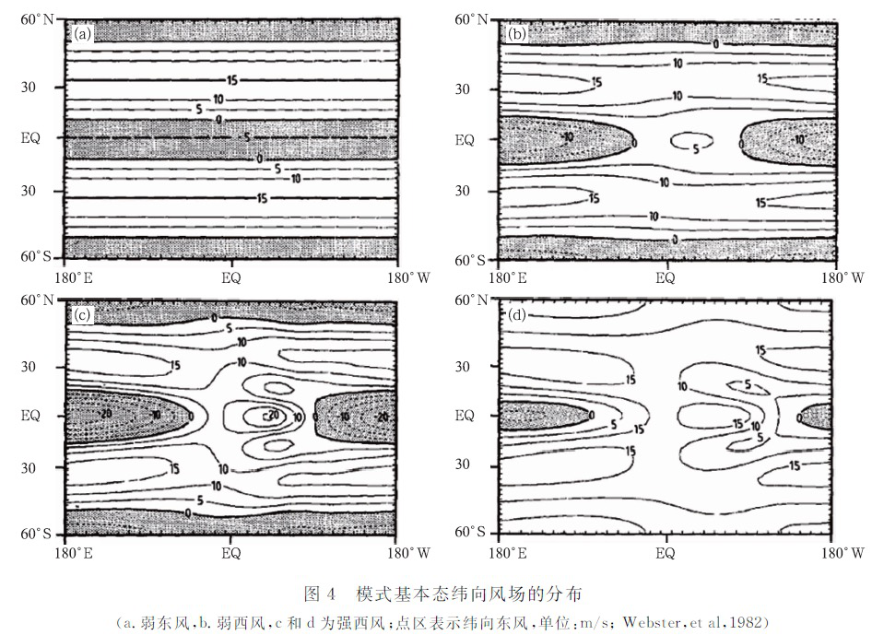
图5-5 Webster与Holton(1982)模式试验使用的三种基本态纬向风分布：(a) 弱东风、(b) 弱西风、(c)(d) 强西风（点区为东风带）——用于检验基本流对越赤道传播的作用
5.5 本章小结
【本章主线】观测（PNA/NAO/EAP/SRP、El Niño的全球响应、大圆波列）→ 一维频散（上下游效应、静止波波长）→ 球面二维频散（Mercator投影＋WKB：ω=ū_M k−β_M k/K²）→ 准静止波（Ks²=β_M/ū_M；群速≤2ū_M）→ 波射线（dy/dx=ls/ks）与转向点/临界纬度 → 越赤道与波源理论（西风通道、有效Rossby波源）。
应用：解释热带加热（ENSO、MJO、季风）如何通过大圆波列影响中高纬天气气候——这也是第六章风暴轴研究的背景。
第六章 中纬度风暴轴动力学
【考点速览】
名词解释：风暴轴。
简答：① 拉格朗日观点与欧拉观点如何描述风暴轴？可以用哪些物理量表征？② 为何与风暴轴相联系的向极热量和动量输送对大气环流维持及北半球天气气候变化重要？③ 风暴轴与时间平均气流是如何相互作用的？④ 瞬变动力/热力强迫的物理意义。
计算/推导：热力学方程各项的物理含义（作业题）；Eady growth rate表达式与含义；二维E矢量表达式与物理含义。
6.1 观测事实与风暴轴的定义
中纬度存在大量天气尺度瞬变扰动——气旋、反气旋、锋面等天气尺度系统（对应2—8天的时间尺度带）。十九世纪末（Hinman 1888），人们在研究中纬度气旋移动路径时发现：海洋上生成移动的温带气旋不仅强度更强，移动路径也总是相对集中——把一段时期大洋上所有温带气旋的路径画在一起，可看到中纬度存在气旋路径的集中分布区。这就是最早的“storm track（风暴路径）”由来。
【名词解释·风暴轴】风暴轴（storm track）是Blackmon(1976)最早发现的：中纬度的北太平洋和北大西洋上空各有一个天气尺度瞬变扰动活动特别活跃的区域；这种中纬度天气尺度瞬变扰动活动的盛行在气候时间尺度上所表现的群体特征就称为风暴轴。与风暴轴相联系的向极热量和动量输送对大气环流的维持及北半球天气气候变化均有重要作用，是中纬度瞬变动力学的核心内容之一。
6.2 描述风暴轴的物理量：两种观点
6.2.1 拉格朗日观点
跟踪单个风暴：统计风暴的途径/个数/强度/生命期——例如把每个温带气旋的路径（track）、生成位置（genesis location）统计成图。
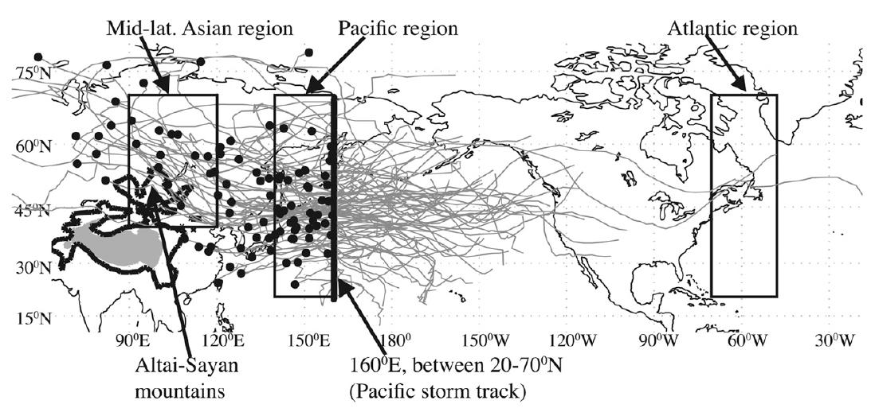
图6-1 北半球温带气旋路径图（拉格朗日观点示例）：路径汇聚于中纬度亚洲、太平洋与北美—大西洋区域（黑点为每个气旋的位置，线为路径）
6.2.2 欧拉观点
着眼整个空间、统计风暴的群体表现（即风暴轴）。做法是对物理量A（如Z500、V200、SLP、T850、q700、vor850）先做时间带通滤波（只保留2—8天天气尺度信息，得到A′），再对A′²求季节（或月）平均或均方根：
$\overset{―}{A^{′2}}(x,y,t)=\frac{1}{n}(A^{′2}(x,y,t_{1})+A^{′2}(x,y,t_{2})+⋯+A^{′2}(x,y,t_{n}))$ (6-1)
即得到风暴轴的空间图像。常用量：Z500带通滤波均方差（单位gpm）、V200或v′²的均方根（单位m/s）等。
6.3 风暴轴的基本特征
◆ 位置：北半球冬季风暴轴主要位于北太平洋与北大西洋上空；
◆ 水平结构：呈纬向拉长的空间分布型；
◆ 垂直结构：纵贯整个对流层（从1000 hPa到100 hPa各层均有明显信号，500—300 hPa最强）；
◆ 季节：冬季最为活跃（与斜压性最强一致）。
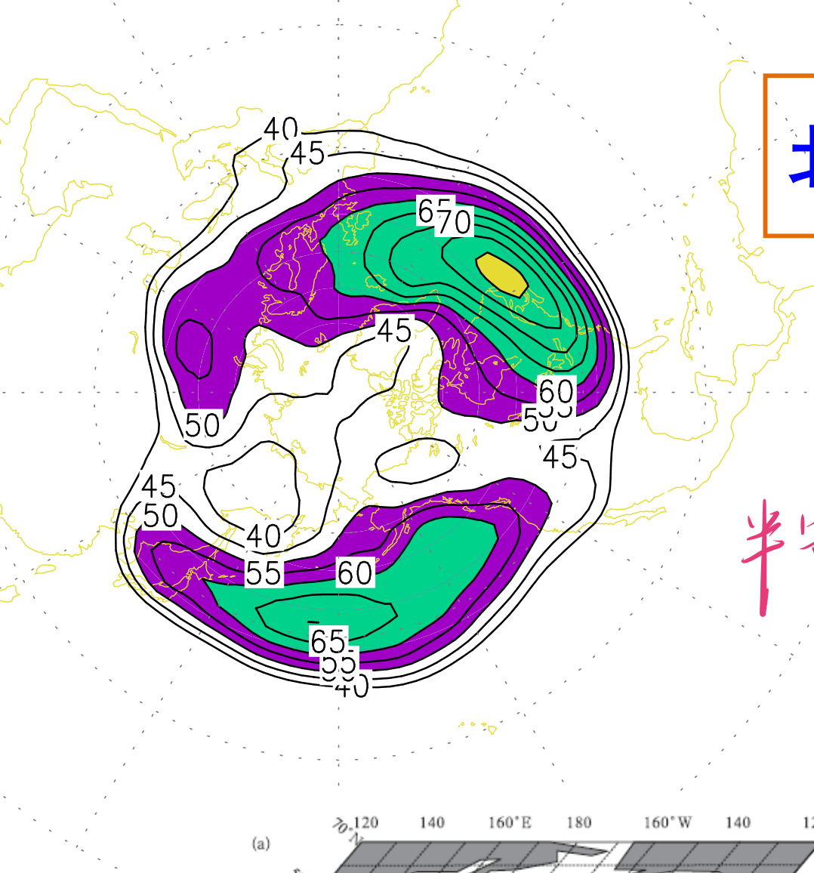
图6-2 北半球冬季风暴轴（Z500冬季2.5—8天带通滤波均方差，单位gpm）：北太平洋与北大西洋两个纬向拉长的极大值区
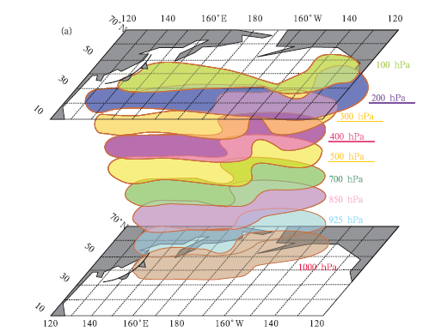
图6-3 北太平洋风暴轴垂直结构示意（傅刚、毕玮等 2010，气象学报）：风暴轴信号在各等压面上均存在，垂直纵贯整个对流层
6.4 风暴轴与时间平均气流的关系（重点）
6.4.1 数学准备：热力学方程的时间尺度分解
取p坐标下的热力学方程（A为功热当量常数，R为干空气气体常数，c_p为定压比热，Q为非绝热加热率）：
$\frac{∂T}{∂t}=−u\frac{∂T}{∂x}−v\frac{∂T}{∂y}−ω(\frac{∂T}{∂p}−\frac{ART}{c_{p}p})+\frac{Q}{c_{p}}$ (6-2)
各项含义：左端为温度局地变化；右端第1、2项为水平温度平流；第3项为垂直运动项（含绝热压缩/膨胀的ART/(c_p p)部分）；最后一项为非绝热加热。把 X=X̄+X′ 代入并取时间平均后得到时间平均温度方程（9′）：
$\frac{∂\overset{―}{T}}{∂t}=−\overset{―}{u}\frac{∂\overset{―}{T}}{∂x}−\overset{―}{v}\frac{∂\overset{―}{T}}{∂y}−\overset{―}{ω}(\frac{∂\overset{―}{T}}{∂p}−\frac{AR\overset{―}{T}}{c_{p}p})−∇_{h}·(\overset{―}{V_{h}^{′}T^{′}})+\frac{\overset{―}{Q}}{c_{p}}$ (6-3)
◆ 前两项：时间平均场的水平平流作用；第三项：时间平均场的垂直输送作用；
◆ −∇h·(V′_hT′)：瞬变扰动强迫作用（瞬变热力强迫）；
◆ Q̄/c_p：时间平均的非绝热加热强迫（净短波、净长波、感热通量、凝结潜热）。
6.4.2 风暴轴对时间平均场的作用
瞬变扰动强迫项中，我们最关心的是瞬变热力强迫：
$\frac{∂\overset{―}{T}}{∂t}\sim −∇_{h}·(\overset{―}{V_{h}^{′}T^{′}})$ (6-4)
物理含义：瞬变扰动活动热量通量的水平辐合辐散，会引起时间平均环流温度的局地变化（或者说，它是时间平均温度局地变化的强迫项之一）。
【为什么向极输送如此重要·必背回答】包括风暴轴在内的瞬变扰动活动，通过向极的热量、动量和水汽输送来维持大气环流和气候；当风暴轴发生异常时，它们向极的热量、动量和水汽输送也发生异常，作为气候异常的强迫源引起气候异常——这就是“与风暴轴相联系的向极输送对大气环流维持及北半球天气气候变化均有重要作用”的原因。
6.4.3 时间平均场对风暴轴的作用
中纬度天气尺度瞬变扰动活动是从大尺度时间平均气流中摄取有效位能、转化成扰动动能而发展的。Eady(1949)斜压不稳定理论给出衡量中纬度大气斜压性的参数——Eady growth rate（一般求700—850 hPa之间的值）：
$σ_{BI}=0.31\frac{f}{N}|\frac{∂V}{∂z}|,N={(\frac{g}{θ}\frac{dθ}{dz})}^{1/2}$ (6-5)
◆ ∂V/∂z就是热成风——由热成风关系，Eady增长率主要由南北方向温度梯度决定；中纬度u远大于v，Eady增长率主要由700—850 hPa的纬向风垂直切变决定；
◆ 推论：中纬度大气斜压性越强 → 天气尺度瞬变扰动越容易发展 → 风暴轴越强。所以平均大气环流异常可以通过改变大气斜压性而引起风暴轴异常。
【风暴轴与平均流“共生性”总结（Chang et al. 2002综述）】
① 平均大气环流异常可以通过改变大气斜压性而引起风暴轴异常；
② 风暴轴异常通过扰动对平均气流的动力强迫和热力强迫作用，与大尺度环流异常发生内在联系；
③ 在风暴轴地区，大尺度大气环流异常与风暴轴异常之间存在“共生性”的内在联系。
6.5 瞬变动力强迫、瞬变热力强迫与E矢量
6.5.1 瞬变动力强迫
对相对涡度方程做同样的时间分解，最关心的项是瞬变动力强迫：
$\frac{∂\overset{―}{ζ}}{∂t}\sim −∇_{h}·(\overset{―}{V_{h}^{′}ζ^{′}})$ (6-6)
物理含义：瞬变扰动活动涡度通量的水平辐合辐散，会引起时间平均环流相对涡度的局地变化（瞬变动力强迫是时间平均涡度局地变化的强迫项之一）。
基本物理图像：若瞬变涡度通量使北侧正涡度、南侧负涡度增加，等效于对时间平均西风的正强迫；瞬变热量通量若使北侧增温、南侧降温，则减小南北温差、削弱斜压性——即涡动对平均流的反馈。
6.5.2 二维E矢量（Hoskins et al. 1983）
把瞬变动力强迫项进一步化简便得到二维E矢量。定义：
$\overset{→}{E}=(\overset{―}{v^{′2}}−\overset{―}{u^{′2}},−\overset{―}{u^{′}v^{′}})$ (6-7)
它与扰动对平均流的强迫有简单关系（中纬度近似下），对西风气流：
$\frac{∂\overset{―}{u}}{∂t}≈∇·\overset{→}{E}$ (6-8)
【二维E矢量的物理含义】描述瞬变扰动对大尺度气流动力强迫作用的指标量：E矢量的辐散对西风气流有加速作用，辐合则起减速作用。E矢量的两个分量分别与扰动动能各向异性（v′²−u′²）和涡动动量通量（−u′v′）有关；E矢量在急流出口区的辐散（如200 hPa）对应西风加速——见图6-4。
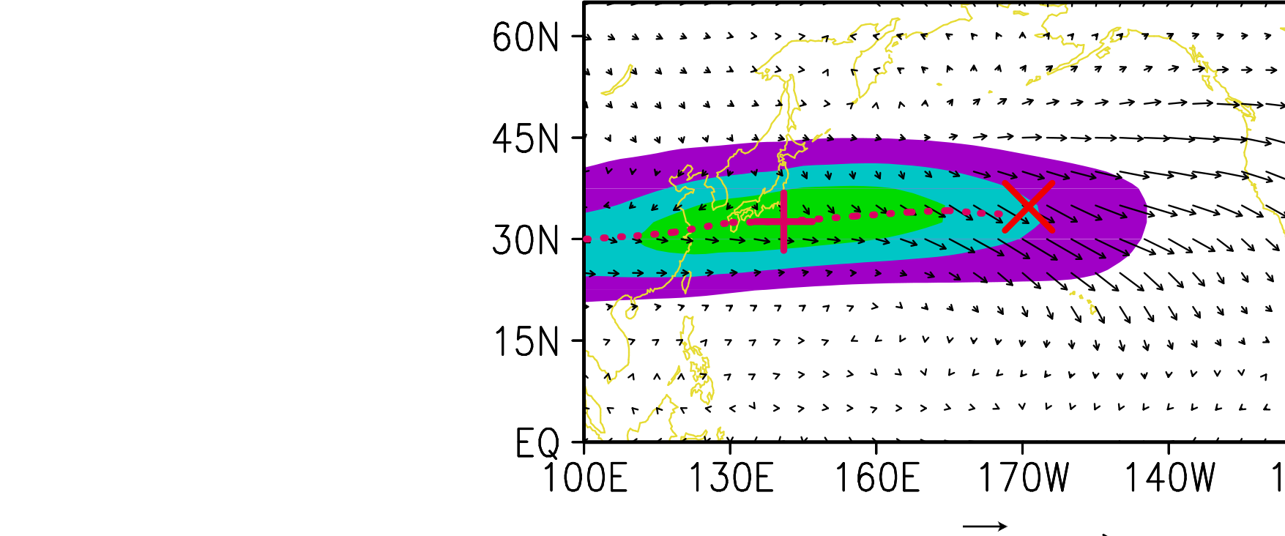
图6-4 200 hPa急流（阴影/等值线）与二维E矢量（箭头）：北太平洋风暴轴东端的E矢量辐散对应急流/西风的维持与加速
6.5.3 三维E矢量与位涡视角（了解，课件标注不作要求）
◆ 准地转斜压条件下需同时考虑动力与热力强迫，Hoskins(1983)给出三维E矢量：E₃=(v′²−u′², −u′v′, 与涡动热通量v′θ′成正比的垂直分量)；
◆ 位涡方程与位势高度倾向方程（Holopainen 1982；Lau 1984）：把相对涡度方程、热力学方程、连续方程“三合一”，把右侧强迫项分成瞬变涡度通量强迫（vort）与瞬变热量通量强迫（heat）两类；
◆ 用途：诊断风暴轴对平均流的强迫如何塑造大尺度环流异常（如NAO、PNA的维持）。
6.6 本章小结
【本章主线】观测定义（气旋路径集中→群体特征；Blackmon 1976）→ 描述（拉格朗日：路径/个数/强度/生命期；欧拉：2—8天带通滤波均方差）→ 基本特征（两大洋、纬向拉长、纵贯对流层、冬季最强）→ 双向相互作用：平均场通过斜压性（Eady增长率σ_BI=0.31(f/N)|∂V/∂z|）决定风暴轴；风暴轴通过向极输送与瞬变动力/热力强迫（−∇·(V′ζ′)、−∇·(V′T′)；二维E矢量 ∇·E 加速西风）反馈平均流——“共生性”是中纬度大气环流与天气气候异常研究的核心。
第七章 平流层—对流层动力耦合
【考点速览】
名词解释：平流层、平流层爆发性增温（SSW）、平流层准两年振荡（QBO）、极涡、BD环流。
简答：① 平流层的重要性与环流基本特征；② 什么是SSW？其发生机制（Matsuno 1971）？③ 什么是QBO？观测特征有哪些？④ 平流层异常如何向下影响对流层（证据与机制）？
了解即可（课件标注“不作要求”）：行星波垂直传播条件与临界速度、TEM方程推导、QBO的波-流相互作用细节。
7.1 平流层基本特征
【名词解释·平流层】从对流层顶延伸至距地面约50 km的大气层；质量约占大气总质量的15%；臭氧的加热作用使其温度随高度增加；层结稳定，以水平运动为主，很少有剧烈的垂直运动。
7.1.1 平流层的重要性
◆ 平流层与中间层、热层下层合称中层大气；它的变化直接影响对流层大气的运动——要搞清对流层气候的形成变异及中长期环流演变的物理机制，就必须研究平流层环流的演变与变异；
◆ 运载火箭、载人航天、空间站、近地空间与深空探测及军事项目都要经过平流层与中间层；
◆ 与空间天气/近空间物理交叉；国际上设有“平流层—对流层过程及其在气候中的作用”（SPARC）研究计划，聚焦三大主题：平流层气候—化学过程相互作用；平流层气候变化的监测、归因和预测；平流层—对流层动力学耦合。
7.1.2 环流与风温结构特点
◆ 平流层环流以水平行星尺度运动为主要形态，温度随高度平均而言是增加的；
◆ 基本状态由旋转地球流体环流和以太阳紫外辐射相关的臭氧生消与全球分布的辐射—物理—化学过程决定；
◆ 平流层环流在纬向上比对流层更均匀：下垫面的热力不均匀和地形作用不能直接影响平流层，其激发波动只有通过垂直传播才能影响平流层；一般只有波长很长的波能上传到平流层，尺度较小的波动在对流层就被截陷。
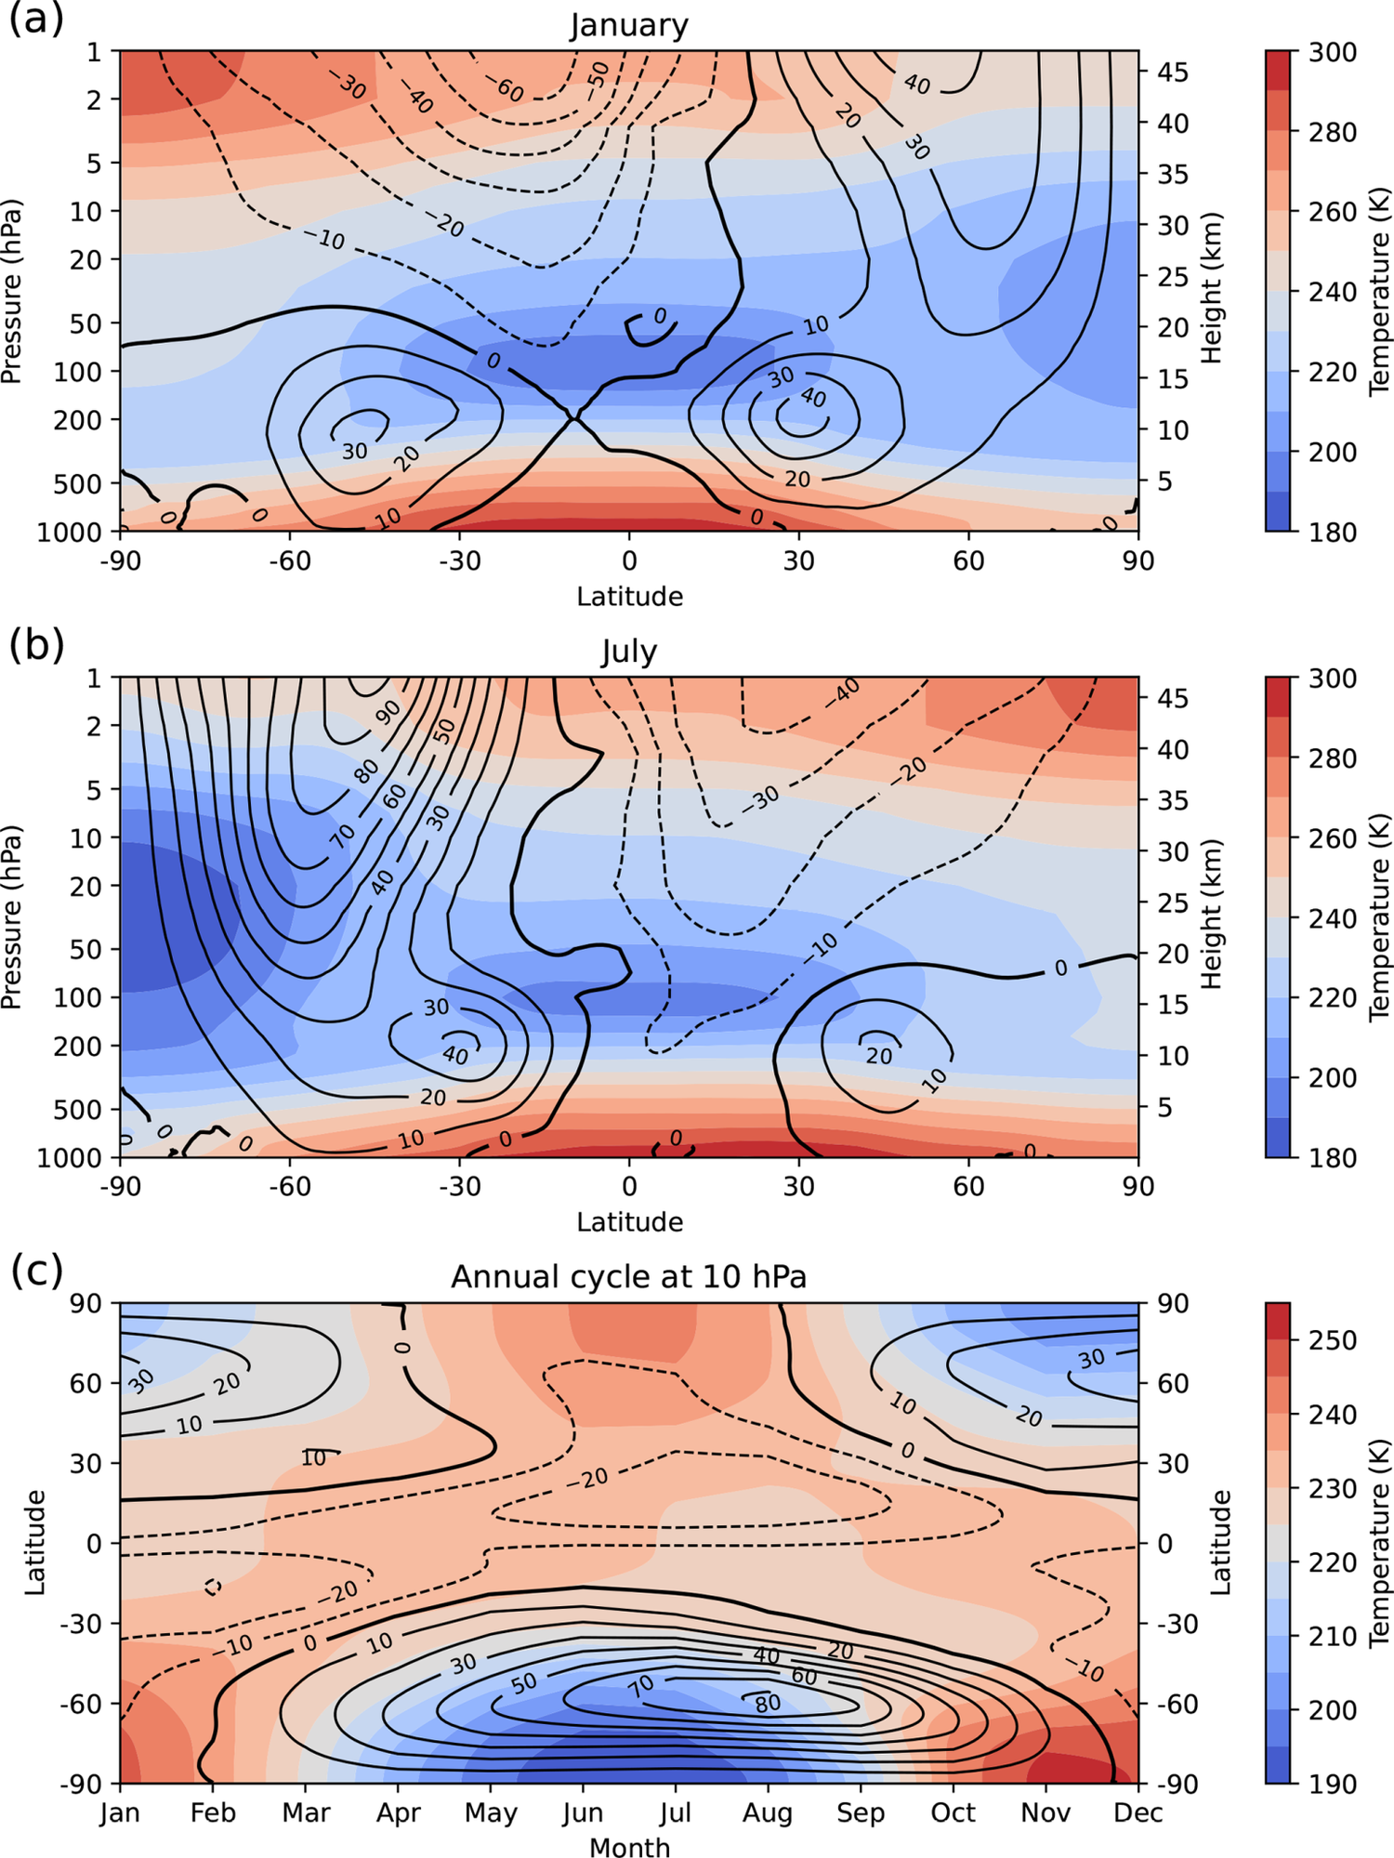
图7-1 ERA5再分析的气候态（1979—2020平均）：纬向平均温度的纬度—高度剖面（1月、7月）及10 hPa的年循环（温度填色、纬向风等值线，等值线间隔10 m/s）
7.1.3 平流层大气环流的典型系统
系统 | 要点
① 准两年振荡QBO | 热带平流层纬向风的准两年周期变化（7.3节专门介绍）
② Brewer-Dobson（BD）环流 | 全球尺度平流层经向环流：热带上升支把对流层空气输送到平流层并向极输送，中高纬下沉；决定大气成分在平流层的驻留时间与含量，其变化影响辐射活性成分→地面辐射强迫与近地面气温；也可通过极涡向下耦合影响对流层天气气候（Andrews等1987用TEM方程定量计算）
③ 平流层极地环流（极涡） | 气候态上北极从对流层中层至平流层上层受绕极西风急流控制；冬季最强、夏季盛行东风（南极相反）；平流层极涡一般强于对流层极涡

极涡冬夏相反的环流分布主要由极昼/极夜现象导致：冬季北极接收短波辐射少、长波支出大，辐射收支亏损，形成冷中心；南极冬季受极昼影响辐射盈余，形成暖中心；夏季相反。
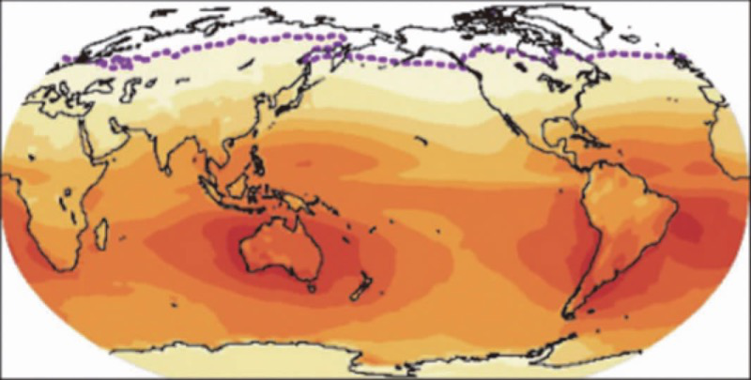
图7-2 地气系统净辐射（向下短波辐射与向上长波辐射之差）的气候分布（2000—2017平均，冬季）——极区的辐射收支亏损/盈余是极涡季节性形成的根本原因
7.2 平流层爆发性增温（SSW）
【名词解释·SSW（划重点）】平流层爆发性增温指在北半球每隔一年左右（平均10年6次左右），正常冬季被西风包围的平流层冷极涡以特别的方式被中断：几天时间内极涡严重扭曲、衰弱，伴随大尺度的极地平流层升温，使经向温度梯度快速反转，通过热成风平衡产生绕极地的东风带；在50 hPa、几天内发生增温约40 K。
典型类型（每天气图例）：分裂型（极涡分裂为两个子涡旋，如1979年2月）与偏移型（极涡被推离极点，如1984年2月）。
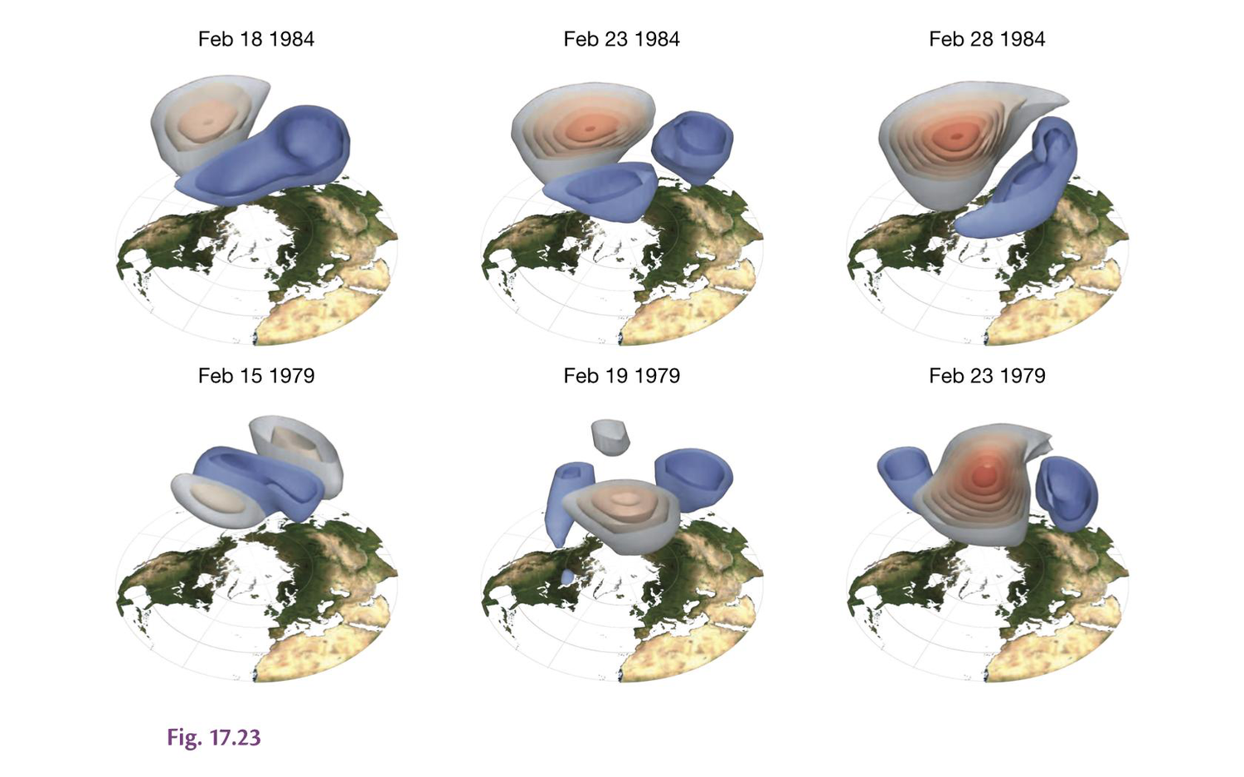
图7-3 SSW期间极涡的两种演变型：上排1984年2月（偏移型）、下排1979年2月（分裂型）（等位温面/等位涡面上的极涡形态演变）
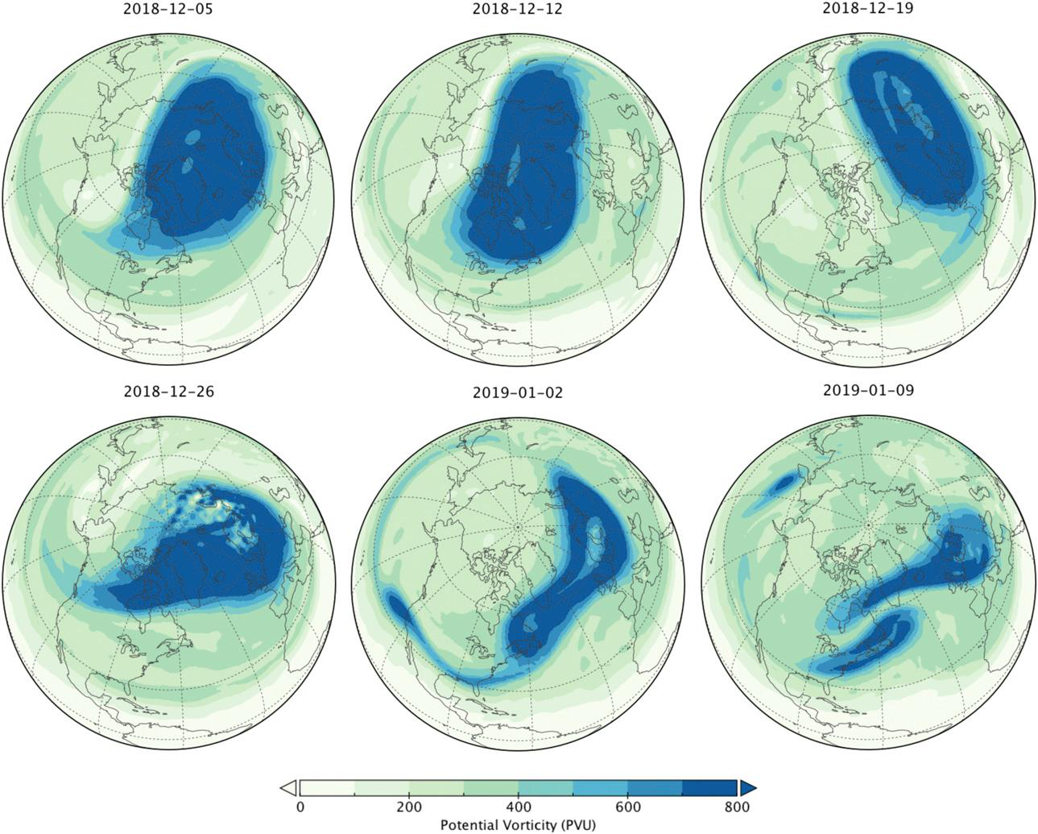
图7-4 2018/19年冬季一次SSW期间850 K等熵面上的位涡演变（2018-12-05至2019-01-09）：极涡先被推离极点并甩出涡丝（surf zone），随后分裂为两个子涡旋
7.2.1 SSW的动力学机制
Scherhag(1952)观测发现SSW；Matsuno(1971)首先从动力学上给出机制：
① 对流层准定常行星波（纬向波数1—2）垂直上传进入平流层；
② 平流层的涡旋热量通量向北输送，诱发出向南的经圈环流；
③ 科氏力使纬向平均风向西加速（即东风加强）；
④ 由热成风原理，极区增温、热带冷却——形成爆发性增温。Matsuno(1971)还用数值模式成功模拟了SSW过程。
用E-P通量（波作用量）诊断：EP通量辐合使纬向平均西风减速。SSW时行星波振幅迅速增大→平流层波活动量增大→EP通量辐合→极夜急流减弱→允许更多波上传进入平流层→当平均纬向风改变符号形成临界层时，定常波不能越过临界层，其下方发生强的EP通量辐合，东风进一步加速（正反馈式的中断过程）。拉格朗日平均环流观点（Matsuno与Nakamura 1979）：行星波上传使平流层空气由南向北运动，中高纬平流层上层出现上升、下层出现下沉，绝热增温导致爆发性增温。
背景补充（了解）：Charney与Drazin(1961)解决了Rossby波垂直传播问题——定常行星波垂直传播要求0<U<Uc（Uc为Rossby临界速度，依赖波的水平尺度）。夏季平流层盛行东风、冬季中间层下部为强西风急流，都使行星波被“拦截”，这就是对流层波动无法直达大气层顶的原因。
7.3 赤道平流层波动与准两年振荡（QBO）
【名词解释·QBO（划重点）】平流层准两年振荡（Quasi-Biennial Oscillation）指赤道平流层平均纬向风的准两年周期变化现象。
观测特征（4条）：
① 纬向对称的东风和西风以24—30个月的周期有规则地交替出现；
② 开始出现在30 km（20 hPa）以上，以约1 km/月的速率向下传播；
③ 在30—23 km之间向下传播而振幅没有减小，但在23 km以下减小较快；
④ 振荡是赤道对称的，振幅近似为以12°为半宽度的高斯分布。
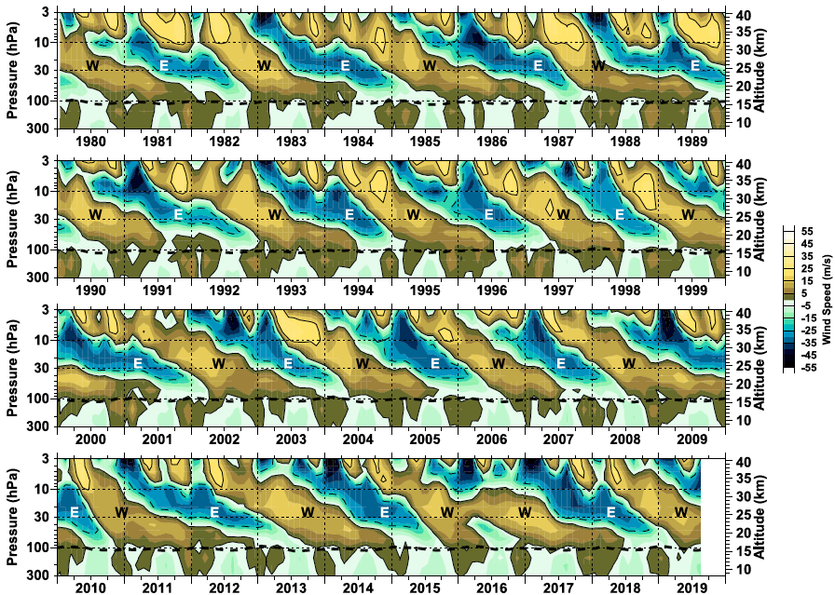
图7-5 赤道纬向平均纬向风的高度—时间剖面（MERRA-2，1980—2019）：东风位相（E）与西风位相（W）交替出现并向下传播——QBO；虚线为对流层顶平均高度
7.3.1 QBO的动力学机制（Lindzen-Holton图像）
QBO的理论模型需要解释：约两年的周期性；向下传播却不衰减；纬向对称的赤道西风（其角动量大于地球，必须依靠涡动的动量垂直输送产生）。观测与理论研究证实：垂直传播的赤道Kelvin波与MRG波提供了驱动QBO的必要动量源的重要部分（Lindzen与Holton 1968；Holton与Lindzen 1972；Plumb 1977）；后来研究表明重力波也有贡献（Dunkerton 1997认为仅这两种波不足以驱动实际振幅，须包括更宽频率的重力波）。
◆ Kelvin波：u′与w′正相关（u′w′>0），向上传输西风动量；
◆ MRG波：u′w′>0但v′T′>0的EP通量贡献更大，净效应向上传输东风动量；
◆ 东传重力波与西传重力波分别提供西风与东风动量源；
◆ 波在西风切变/东风切变地带被临界层吸收：动量通量辐合使该处西风/东风加速，并引起切变地带的下沉——波驱动与平流层环流相互作用、交替下传（Plumb 1982、1984），振荡周期由波-流相互作用决定，而非外强迫周期。
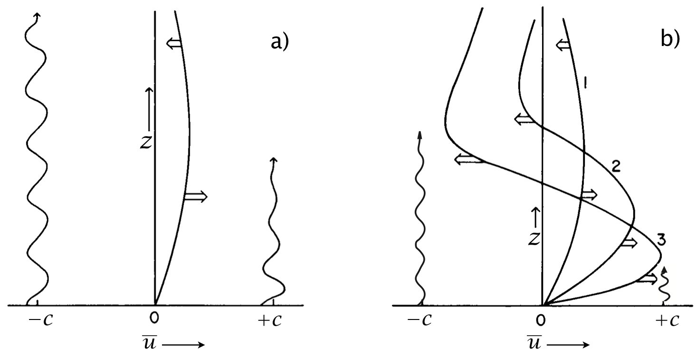
图7-6 Plumb(1982)的波驱动QBO演变示意：东传波（a图右端）在西风切变处被阻尼，驱动西风位相并使其加速区逐渐下移；西传波在东风切变处被阻尼，驱动东风位相——交替即形成准两年振荡
7.4 平流层向下影响对流层
◆ 观测证据（Baldwin与Dunkerton 2001）：北半球环状模（NAM）异常信号从平流层向下传播到地面；弱极涡事件后，地面气旋平均路径偏南（大西洋与太平洋扇区）、地面气温出现显著异常（Thompson等2002）；
◆ 下传机制（三种观点，了解）：① 向下控制（downward control）——高层位涡异常激发经向环流影响低层；② 内波反射——上层基本流变化使上传波发生折射/反射，异常波动向下传播；③ 局地波-流相互作用（Plumb与Semeniuk 2003），与Matsuno(1971)讨论SSW的过程基本一致；
◆ 过程链（Kidston等2015）：极涡增强→剩余环流减弱→大气质量重新分配，极区对流层顶升高、海平面气压降低，中纬度相反→涡旋反馈→对流层急流向极移动；反之（波驱动增强、极涡减弱）急流向赤道移动；
◆ QBO位相的调制：QBO东风位相期间MJO振幅更强（Yoo与Son 2016；Zhang与Zhang 2018）——平流层信号可以调制季节内振荡，体现跨时间尺度的耦合。
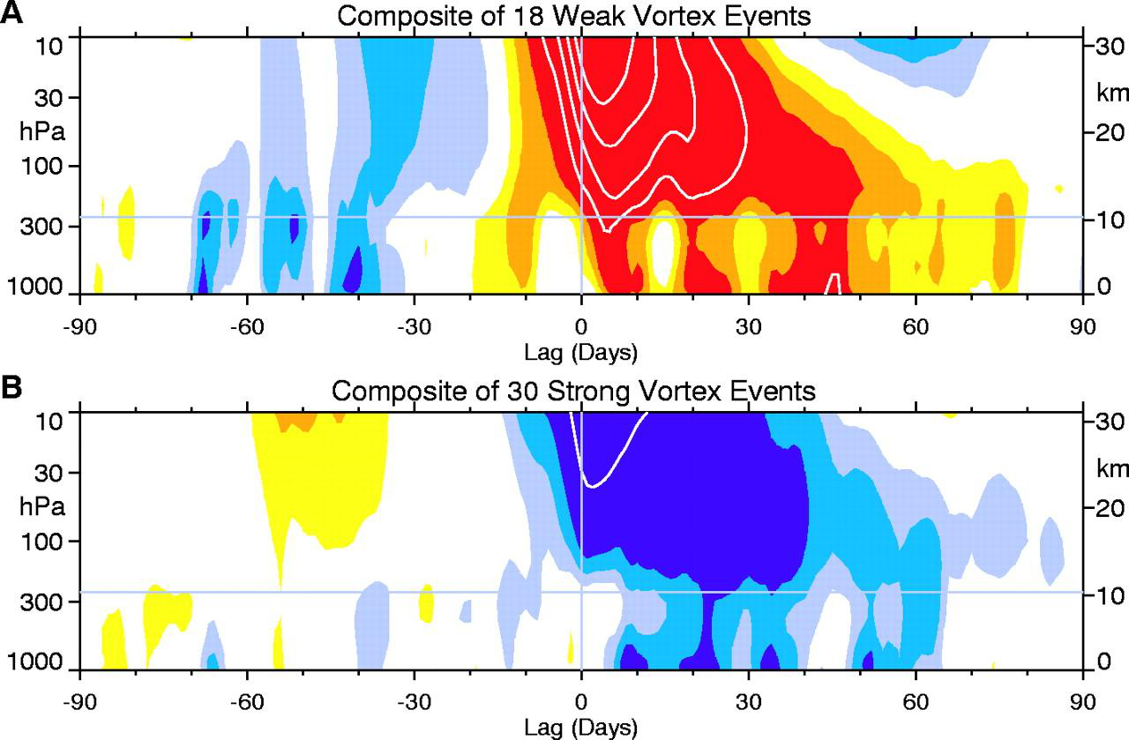
图7-7 北半球环状模（NAM）的时间—高度合成（Baldwin与Dunkerton 2001）：(A) 18次弱极涡事件、(B) 30次强极涡事件——平流层异常信号向下传播至地面，说明平流层对对流层的“向下影响”
7.5 本章小结
【本章主线】平流层基本特征（臭氧加热、层结稳定、纬向更均匀；四大系统：极涡、BD环流、QBO、（与对流层共有的）行星波）→ SSW（定义＋Matsuno机制：行星波上传→EP通量辐合→西风减速/东风→热成风增温）→ QBO（定义＋观测4特征＋Kelvin/MRG/重力波动量输送与临界层吸收）→ 平流层→对流层（NAM下传证据、三类机制、QBO对MJO的调制）。结论：平流层不是被动的“上层”，而是与对流层双向耦合、可影响地面天气气候的重要圈层。
附录A 核心公式与结论速查
按章列出必须能“看一眼能说出物理含义、合上书能默写”的公式与结论（编号与正文一致）：
章节 | 必须掌握的公式/结论 | 编号
绪论 | β平面：f=βy，β=2Ω/a；线性浅水方程组；c₀=√(gh_e) | 0-1～0-4
第一章 | Kelvin波：ω²=gh_e k²、c=√(gh_e)；u*=F(x−ct)e^(−βy²/2c)、v*≡0；e折尺度√(2c/β) | 1-6～1-8
第一章 | 广义频散关系：ω′²−k′²−k′/ω′=2m+1 | 1-13
第一章 | 低频Rossby：ω=−k/(k²+2m+1)；c=−β/(k*²+(β/c₀)(2m+1))<0；长波|c|≤c₀/3 | 1-15～1-17
第一章 | 高频惯性-重力：ω²=k²+2m+1；c_gx≈±k/ω | 1-18～1-19
第一章 | MRG（m=0）：k=ω−1/ω；群速度总向东 | 1-20
第二章 | 无量纲方程组(1/2)y系数；带阻尼方程组(12)(13)(14) | 2-4～2-9
第二章 | Gill模型方程；对称加热响应五条图像 | 2-11
第三章 | 潜热增幅：ω=ωa+ωQ；ωQ≈−(1/σ)∇²(RQ₁/(pc_p)) | 3-1～3-2
第三章 | Kelvin-CISK：σ²=k²N²(Δz)²(1−bη₂)/(2−b) | 3-7
第三章 | Rossby-CISK：σ=kC₂/√(2−b(1−4m))；cx=√(1−bη₂)C₁/√(2−b(1−4m)) | 3-12～3-13
第四章 | Bjerknes正反馈：∂T′/∂t≈−u′T̄ₓ−w′T̄_z−w̄T′_z（三项反馈） | 4-1
第四章 | 延迟振子：∂T/∂t=−bT(t−τ)+cT−eT³ | 4-2
第四章 | 充放电：dT/dt=CT+Dh−εT³；dh/dt=−ET−R_h h | 4-3～4-4
第五章 | 二维Rossby波频散：ω=ū_M k−β_M k/(k²+l²)（能默写） | 5-5
第五章 | 静止波：Ks²=β_M/ū_M；|c_gs|=2(k_s/K_s)ū_M；波射线 dy/dx=√(Ks²/ks²−1) | 5-8～5-10
第六章 | 时间平均温度方程(9′)与瞬变热力/动力强迫：−∇·(V′T′)、−∇·(V′ζ′) | 6-3～6-6
第六章 | Eady增长率：σ_BI=0.31(f/N)|∂V/∂z|；二维E矢量：E=(v′²−u′², −u′v′)，∂ū/∂t≈∇·E | 6-5、6-7～6-8
第七章 | SSW：50 hPa几天增温40 K、温度梯度反转→绕极东风；QBO：24—30个月、1 km/月下传 | —

附录B 名词解释速查表
名词 | 一句话定义/要点
浅水模型 | 用自由面起伏等效描写均质不可压、准正压、准静力大气整层运动的简化模型（垂直尺度≪水平尺度）
广义频散关系 | Matsuno(1966)：ω′²−k′²−k′/ω′=2m+1，统一描述赤道Kelvin波、MRG波、Rossby波与惯性-重力波
混合Rossby-重力波（Yanai波） | m=0模态：低频像Rossby波、高频像惯性重力波；群速度总向东；仅存在于赤道附近
Gill模型 | 定常、有阻尼（瑞利摩擦+牛顿冷却）、长波近似下热带大气对外源强迫响应的浅水模型（第一斜压模）
纬圈半地转平衡 | 热带长波近似：(1/2)yu=−∂p/∂y——只保留经向气压梯度与纬向科氏力项的平衡
大气低频振荡 | 时间尺度10—90天的大气运动变化（含30—60天季节内与10—20天准双周振荡）
MJO | 热带大气季节内振荡：行星尺度、约5 m/s缓慢东传、40—50天周期、Kelvin-Rossby耦合结构、冬季最强
CISK | 第二类条件不稳定：大尺度流场（Ekman抽吸）与积云对流通过水汽辐合-潜热释放互为因果、共同发展
波动-CISK | Lindzen(1974)：热带波动造成的低层辐合上升触发CISK，使波动与对流耦合维持（Kelvin波东传减慢、Rossby波西传减慢）
蒸发-风反馈（WISHE） | 海气界面通量-风的正反馈：东风扰动东部通量增大→暖区超前辐合1/4位相→波动增长并东传
EnSO循环 | 厄尔尼诺（暖位相）与拉尼娜（冷位相）交替的2—7年海气耦合振荡
Bjerknes正反馈 | 纬向风-纬向温度梯度-温跃层倾斜之间的正反馈：三类过程=纬向平流、异常上升流、温跃层反馈
延迟振子 | 西风异常激发的冷Rossby波经西边界反射为冷Kelvin波、延迟地终止暖事件（负反馈）
充电-放电振子 | 低纬热容量充放电过程：暖位相充电、成熟后Sverdrup输运辐散放电→温跃层变浅→转冷位相
大气遥相关 | 两个相隔遥远地区大气环流和天气气候异常的关联（PNA、NAO、EAP、SRP等）
能量频散 | 群速度≠相速度，扰动能量以不同于波本身的速度传播（天气下游效应等）
上游效应 | 西风带中Rossby波的能量早于扰动本身向下游传播，使下游先产生新扰动
大圆理论 | Hoskins与Karoly(1981)：球面Rossby波能量频散理论——波射线在球面上沿大圆传播，解释遥相关波列路径
波射线 | 线上各点切线方向为群速度方向（能量传播路径）的曲线；准静止波波射线方程 dy/dx=ls/ks
转向点/转向纬度 | 波射线上切线平行于纬线（ls=0、经向群速为零）的点/纬度；越过它波能折返向赤道
临界纬度 | ū_M→0（西风带靠近东风带）处静止波群速趋于0、波能不再传播的纬度
有效Rossby波源 | Sardeshmukh与Hoskins(1988)：波源 S′=−∇·(vχ′ζ̄)−∇·(v̄χζ′)；主要位于副热带西风急流处，解释了遥相关对加热经度不敏感等事实
风暴轴 | 中纬度北太平洋和北大西洋上空天气尺度瞬变扰动活动特别活跃的区域；其气候尺度群体特征（Blackmon 1976）
拉格朗日/欧拉观点 | 前者统计风暴的路径/个数/强度/生命期；后者用2—8天带通滤波变量的均方差（均方根）刻画群体空间分布
Eady growth rate | 衡量中纬度大气斜压性的参数 σ_BI=0.31(f/N)|∂V/∂z|，主要由700—850 hPa纬向风垂直切变（热成风）决定
瞬变热力/动力强迫 | 瞬变扰动热量（涡度）通量的水平辐合辐散引起时间平均温度（涡度）的局地变化
二维E矢量 | E=(v′²−u′², −u′v′)：描述瞬变扰动对大尺度气流动力强迫的指标量，其辐散（辐合）加速（减速）西风
平流层 | 对流层顶至约50 km的大气层；质量约15%；臭氧加热使温度随高度增加、层结稳定、水平运动为主
极涡 | 冬季控制极地的深厚气旋性系统（绕极西风急流），纵贯平—对流层，平流层信号最强；夏季为东风
BD环流 | Brewer-Dobson（剩余、拉格朗日平均）环流：热带上升、中高纬下沉的全球尺度平流层经向环流，决定成分驻留时间
SSW | 平流层爆发性增温：北半球约每年一次，冬季冷极涡几天内扭曲衰弱、极区增温（50 hPa达40 K量级）、经向温度梯度反转产生绕极东风
QBO | 平流层准两年振荡：赤道平流层纬向风24—30个月周期的东西风交替，以约1 km/月自上而下传播，由Kelvin/MRG/重力波驱动

附录C 复习题与作业题索引
C.1 复习题（章节对照）
题号 | 问题 | 对应位置
一章1—4 | 赤道波动理论提出者；浅水方程组与近似假设；广义频散关系含义 | 1.2、1.4
一章5—8 | Kelvin波为何是长重力波、为何只能东传；Rossby波为何低频；MRG名字由来与特别之处 | 1.3、1.5、1.7
一章9—10 | 如何由物理图像判断传播方向；波动理论未考虑什么（对流加热反馈、背景流等） | 1.5.3、1.8注
二章1—5 | 热带大气运动特征；Gill想回答的问题；模型构建；对称/反对称加热响应图像 | 2.1—2.5
三章6—10 | 低频变化定义与时间尺度；MJO现象特征；CISK；波动-CISK与Kelvin-CISK模型 | 3.1—3.4
四章1—5 | 海气耦合平均态维持；ENSO名词；Bjerknes机制图示与表达式；负反馈例子；季节锁相思考 | 4.1—4.5
五章1—4 | 遥相关观测事实；球面频散理论（大圆理论）；推导步骤；波射线与转向纬度 | 5.1—5.3
六章5—8 | 风暴轴名词；拉格朗日/欧拉；与时间平均气流相互作用；瞬变强迫与E矢量 | 6.1—6.5
七章9—10 | 平流层重要性与环流特征；SSW与QBO名词 | 7.1—7.3

C.2 作业题（必做推导清单）
章节 | 作业题要点 | 对应位置
第一章 | Kelvin波物理特征+示意图；一般频散关系讨论（m=0、低频、高频）+频散图；Rossby波特征+对比K波 | 1.3、1.4、1.5、1.7
第二章 | Gill理论问题与简化；对称加热响应画图解释；（选做）对称/反对称加热的计算绘图 | 2.2、2.4
第三章 | 季节内振荡与MJO特征；水汽凝结加热反馈及其重要性；东传机制与为何纯Kelvin波不足；方程组A/B辨识 | 3.1—3.4
第四章 | Bjerknes正反馈思想与方程（三项分析）；延迟振子与充放电思想；延迟振子模型各项含义 | 4.3—4.4
第六章 | 风暴轴定义与表征量；向极输送为何重要；热力学方程各项含义；Eady增长率；瞬变强迫；二维E矢量 | 6.1—6.5

C.3 提示
◆ 课件明确标注“不作要求/略讲”的内容（如大部分数学推导细节、三维E矢量、位涡方程推导、QBO的复杂数学）考试不考推导，但其中的结论与物理图像仍可能以简答或画图题形式出现；
◆ 复习顺序建议：先默写两页公式速查（附录A）→ 再按附录B自测名词解释 → 最后用附录C做简答题提纲练习。

